**SOCIETÀ DI SDOGANAMENTO MERCI**

**Miccoli giulio**

**INDICE**

* **PROGRAMMAZIONE CONCETTUALE**

Raccolta dei requisiti pag.3

Raccolta delle frasi pag.5

Glossario pag.8

Dizionario Dati pag.10

Regole Aziendali pag.15

Tavola dei Volumi pag.16

Specifica Operazioni pag.17

Tavola delle Operazioni pag.18

Schema Concettuale pag.19

* **PROGRAMMAZIONE LOGICA**

Elenco delle Operazioni pag.20

Analisi delle Ridondanze pag.30

Eliminazione delle Gerarchie pag.37

Partizionamento/Accorpamento pag.39

Dizionario Dati Ristrutturato pag.42

Regole Aziendali Ristrutturate pag.47

Schema Ristrutturato pag.48

Schema Logico pag.49

Vincoli di Integrità Referenziale pag.50

* **PROGRAMMAZIONE FISICA**

Schema Fisico pag.51

Operazioni in SQL pag.57

RACCOLTA DEI REQUISITI

***Società di servizi per import/export***

*Si vuole realizzare un DB, con storicità annuale,per una società che offre servizi per lo sdoganamento di merce import/export, in cui vogliamo rappresentare i dati di tutte le spedizioni (circa 4800).*

*Esse sono costituite da uno o più pacchi, contenenti merce diversa che deve essere sdoganata. Ogni spedizione è univocamente determinata dalla propria lettera di vettura e possiede una propria fattura ed eventuali dichiarazioni in base al tipo di merce contenuta.*

*Ogni pacco può contenere un solo tipo di merce. I pacchi sono riconosciuti da un numero e dalla spedizione a cui appartengono,e memorizziamo il loro peso, il loro valore economico e il tipo di imballaggio della merce.*

*Le dichiarazioni (circa 10 tipologie differenti) sono identificate da un codice e da una descrizione.*

*La lettera di vettura di ciascuna spedizione è identificata da un numero di serie, e contiene diversi dati: la ditta importatrice, la ditta esportatrice, il Paese d’origine della merce, il Paese importatore, il tipo di merce, il valore economico, il numero dei pacchi, il peso della spedizione che identifica.*

*Le fatture (circa 4800), invece, riportano la data in cui la fattura stessa è stata emessa, le informazioni riguardo la ditta esportatrice, il Paese d’origine della merce, la descrizione specifica della merce contenuta nei pacchi, il numero dei pacchi, il valore esatto in euro dell’intera spedizione e di ogni singolo pacco.*

*Tutte le spedizioni sono registrate all’interno diun manifesto. I manifesti (circa 500), identificati dal numero di serie e dalla data di arrivo del volo con cui viaggiano le spedizioni, contengono tutte le spedizioni relative ad una giornata.*

*Sul manifesto import appare: il numero del volo con cui arriva la merce, la provenienza del volo, tutte le lettere di vettura delle spedizioni import di quel giorno associate al loro numero di A3 (che permette alla dogana d’identificare la spedizione all’interno del magazzino, per tenere traccia degli avvenuti o meno pagamenti dei dazi), i colli totali e il peso complessivo delle spedizioni import di quel giorno.*

*Stesse voci nel manifesto export, dove però il paese di provenienza del volo è sostituito con il paese di destinazione del volo, e non compare il numero di A3 (in quanto merce nazionale e quindi non sottoposta al pagamento dei dazi).*

*Le spedizioni per essere sdoganate necessitano di una bolletta doganale.*

*Le bollette (circa 4800) sono identificate da un codice alfanumerico interno alla società.*

*Contengono tutte le informazioni della lettera di vettura e della fattura relative alla spedizione a cui si riferiscono,il tipo di merce (circa 500) con le relative voci doganali e i relativi codici per il pagamento dell’IVA e del dazio; quest’utimo dipende anche dal paese d’origine della merce.*

*La bolletta va poi spedita alla dogana, la quale deciderà se la spedizione è svincolabile oppure non svincolabile. Se è svincolabile, alla bolletta verrà associato il proprio codice di svincolo (univoco), data e ora dell’esito ed è pronta per passare alla dogana. Altrimenti, se non è svincolabile, avrà data, ora e motivazione dell’esito negativo: la dogana può richiedere un controllo documenti della spedizione oppure un controllo fisico della merce.*

*Effetuati questi controlli, verrà poi attribbuito il codice di svincolo,data e ora del nuovo esito.*

*Vogliamo rappresentare anche le ditte importatrici ed esportatrici (circa 100000), identificate dalla partita IVA. Memorizziamo anche il nome, il telefono, il fax, l’indirizzo e la città della loro sede. Si memorizzano anche le chiamate effettute/ricevute (circa 56400) tra società e ditte, con: dataora della chiamata,nome della ditta, spedizione interessata e motivazione.*

*Si memorizzano anche i Paesi (circa 200) d’origine, di import e di export di ogni spedizione, identificati attraverso il loro nome e la , sigla del continente.*

*In Italia ci sono tipi di merce che non possono essere importati, e invece tipidi merce che possono essere esportati solo con una serie di uteriori dichiarazioni richieste dal paese importatore. Ciascun tipo di merce ha una propria voce doganale univoca, una descrizione, un codice per il pagamento dell’IVA e un dazio.*

*Alcuni tipi di merce necessitano di un certificato per essere importati/esportati. Esistono diversi tipi di certificati, che sono univocamente riconosciuti dal nome e da un numero di serie univoco che viene emesso dai vari enti responsabili dei singoli certificati. Ci sono il CITES per il trasporto di flora e fauna, dove viene riportato il nome scientifico della specie, l’origine e il numero del certificato di accompagnamento; un certificato per il trasporto di materiali ferrosi, con la percentuale di lega metallica e caratteristiche specifiche; un certificato per il trasporto di belle arti, con nome dell’opera, autore dell’opera, l’anno di produzione, le dimensioni e la tipologia dell’opera; un certificato per i prodotti agricoli, con la qualità del prodotto e le sue caratteristiche; l’USMA per il trasporto di medicinali, dove deve comparire un certificato medico di accompagnamento; il nullaosta della questura per il trasporto d’armi, dove è riportato il numero di serie dell’arma, il tipo di arma e il calibro.*

*Ogni mattina c’è bisogno d’inserire il manifesto dell’import, con tutte le sue spedizioni; quando verranno fatte bisognerà poi inserire le bollette e i relativi esiti dopo che esse sono state inviate alla dogana. Stesse operazioni anche per l’export.*

*Dal DB si vuole poi poter ricavare tutte le spedizioni avvenute in un giorno, sia in import che in export, e quante spedizioni import/export ha effettuato una determinata ditta in un anno. Giornalmente è anche comodo sapere quante bollette non sono state svincolate e soprattutto controllare se ce n’è qualcuna ancora priva di esito, questo significherebbe che è stato dimenticato di inviarla alla dogana (per operazioni siain import che in export). E inoltre, tutti i certificati fatti durante la giornata e il totale dei dazi e dell’IVA pagati in un determinato giorno.*

*Una parte del database è dedicata alle chiamate tra la società e le varie ditte, quindi può servire sapere quante volte una particolare ditta ha chiamato la società e viceversa; ed è fondamentale conoscere i dettagli delle chiamate che sono state ricevute o effettuate riguardo una specifica spedizione. E’ molto importante quando si ha al telefono una ditta che vuole conoscere i dettagli relativi ad una spedizione, avere nel DB un’operazione che permetta di avere sullo schermo tutti i documenti e le informazioni relative a quella spedizione.*

*Si deve poter inserire una nuova chiamata, ed eventualmente una nuova ditta se la società non ha mai avuto rapporti lavorativi con quest’ultima. Se una ditta cambia sede, o se una dovesse fallire, c’è la possibilità di cancellarla dal database.*

***RACCOLTA FRASI***

***Società di servizi per import/export***

|  |
| --- |
| ***Frasi di carattere generale*** |
| *Si vuole realizzare un DB, con storicità annuale,per una società che offre servizi per lo sdoganamento di merce import/export, in cui vogliamo rappresentare i dati di tutte le spedizioni (circa 4800).* |

|  |
| --- |
| ***Frasi relative alle spedizioni*** |
| *Ogni spedizione è costituita da uno o più pacchi, contenenti merce diversa che deve essere sdoganata. Ogni spedizione è univocamente determinata dalla propria lettera di vettura e possiede una propria fattura ed eventuali dichiarazioni in base al tipo di merce contenuta.*  *Tutte le spedizioni sono contenute all’interno di un manfesto giornaliero.*  *Per essere sdoganate necessitano di una bolletta doganale e alle vote, in base al tipo di merce, di un certificato dell’ente che ne è responsabile.* |

|  |
| --- |
| ***Frasi relative ai pacchi*** |
| *Ogni pacco può contenere un solo tipo di merce. I pacchi sono riconosciuti da un numero e dalla spedizione a cui appartengono,e memorizziamo il loro peso, il loro valore economico e il tipo di imballaggio della merce.* |

|  |
| --- |
| ***Frasi relative alle lettere di vettura*** |
| *La lettera di vettura di ciascuna spedizione è identificata da un numero di serie, e contiene diversi dati: la ditta importatrice, la ditta esportatrice, il Paese d’origine della merce, il Paese importatore, il tipo di merce, il valore economico, il numero dei pacchi, il peso della spedizione che identifica.* |

|  |
| --- |
| ***Frasi relative alle fatture*** |
| *Le fatture (circa 4800), invece, riportano la data in cui la fattura stessa è stata emessa, le informazioni riguardo la ditta esportatrice, il Paese d’origine della merce, la descrizione specifica della merce contenuta nei pacchi, il numero dei pacchi, il valore esatto in euro dell’intera spedizione e di ogni singolo pacco.* |

|  |
| --- |
| ***Frasi relative alle dichiarazioni*** |
| *Sono necessarie per determinati tipi di merce.*  *Sono identificate da un codice e da una descrizione.* |

|  |
| --- |
| *Frasi relative ai manifesti* |
| *Tutte le spedizioni sono registrate all’interno diun manifesto. I manifesti (circa 500), identificati dal numero di serie e dalla data di arrivo del volo con cui viaggiano le spedizioni, contengono tutte le spedizioni relative ad una giornata.*  *Sul manifesto import appare: il numero del volo con cui arriva la merce, la provenienza del volo, tutte le lettere di vettura delle spedizioni import di quel giorno associate al loro numero di A3 (che permette alla dogana d’identificare la spedizione all’interno del magazzino, per tenere traccia degli avvenuti o meno pagamenti dei dazi), i colli totali e il peso complessivo delle spedizioni import di quel giorno.*  *Stesse voci nel manifesto export, dove però il paese di provenienza del volo è sostituito con il paese di destinazione del volo, e non compare il numero di A3 (in quanto merce nazionale e quindi non sottoposta al pagamento dei dazi).* |

|  |
| --- |
| *Frasi relative alle bollette doganali* |
| *Le bollette (circa 4800) sono identificate da un codice alfanumerico interno alla società.*  *Contengono tutte le informazioni della lettera di vettura e della fattura relative alla spedizione a cui si riferiscono,il tipo di merce (circa 500) con le relative voci doganali e i relativi codici per il pagamento dell’IVA e del dazio; quest’utimo dipende anche dal paese d’origine della merce.*  *La bolletta va poi spedita alla dogana, la quale deciderà se la spedizione è svincolabile oppure non svincolabile. Se è svincolabile, alla bolletta verrà associato il proprio codice di svincolo (univoco), data e ora dell’esito ed è pronta per passare alla dogana. Altrimenti, se non è svincolabile, avrà data, ora e motivazione dell’esito negativo: la dogana può richiedere un controllo documenti della spedizione oppure un controllo fisico della merce.*  *Effetuati questi controlli, verrà poi attribbuito il codice di svincolo,data e ora del nuovo esito.* |

|  |
| --- |
| ***Frasi relative alle ditte*** |
| *Vogliamo rappresentare anche le ditte importatrici ed esportatrici (circa 500000), identificate dalla partita IVA. Memorizziamo anche il nome, il telefono, il fax, l’indirizzo e la città della loro sede. Si memorizzano anche le chiamate effettute/ricevute (circa 56400) tra società e ditte, con: dataora della chiamata,nome della ditta, spedizione interessata e motivazione.* |

|  |
| --- |
| *Frasi relative ai paesi* |
| *Si memorizzano anche i Paesi (circa 200) d’origine, di import e di export di ogni spedizione, identificati attraverso il loro nome e la , sigla del continente.* |

|  |
| --- |
| *Frasi relative al tipo di merce* |
| *In Italia ci sono tipi di merce che non possono essere importati, e invece tipidi merce che possono essere esportati solo con una serie di uteriori dichiarazioni richieste dal paese importatore. Ciascun tipo di merce ha una propria voce doganale univoca, una descrizione, un codice per il pagamento dell’IVA e un dazio.*  *Alcuni tipi di merce necessitano di un certificato per essere importati/esportati.* |

|  |
| --- |
| *Frasi relative ai certificati* |
| *Esistono diversi tipi di certificati, che sono univocamente riconosciuti dal nome e da un numero di serie univoco che viene emesso dai vari enti responsabili dei singoli certificati. Ci sono il CITES per il trasporto di flora e fauna, dove viene riportato il nome scientifico della specie, l’origine e il numero del certificato di accompagnamento; un certificato per il trasporto di materiali ferrosi, con la percentuale di lega metallica e caratteristiche specifiche; un certificato per il trasporto di belle arti, con nome dell’opera, autore dell’opera, l’anno di produzione, le dimensioni e la tipologia dell’opera; un certificato per i prodotti agricoli, con la qualità del prodotto e le sue caratteristiche; l’USMA per il trasporto di medicinali, dove deve comparire un certificato medico di accompagnamento; il nullaosta della questura per il trasporto d’armi, dove è riportato il numero di serie dell’arma, il tipo di arma e il calibro.* |

|  |
| --- |
| *Frasi relative alle operazioni d’inserimento* |
| *Ogni mattina c’è bisogno d’inserire il manifesto dell’import, con tutte le sue spedizioni; quando verranno fatte bisognerà poi inserire le bollette e i relativi esiti dopo che esse sono state inviate alla dogana. Stesse operazioni anche per l’export.* |

|  |
| --- |
| *Frasi relative alle operazioni giornaliere* |
| *Dal DB si vuole poi poter ricavare tutte le spedizioni avvenute in un giorno, sia in import che in export, e quante spedizioni import/export ha effettuato una determinata ditta in un anno. Giornalmente è anche comodo sapere quante bollette non sono state svincolate e soprattutto controllare se ce n’è qualcuna ancora priva di esito, questo significherebbe che è stato dimenticato di inviarla alla dogana (per operazioni siain import che in export). E inoltre, tutti i certificati fatti durante la giornata e il totale dei dazi e dell’IVA pagati in un determinato giorno.* |

|  |
| --- |
| *Frasi relative alle operazioni che riguardano le chiamate* |
| *Una parte del database è dedicata alle chiamate tra la società e le varie ditte, quindi può servire sapere quante volte una particolare ditta ha chiamato la società e viceversa; ed è fondamentale conoscere i dettagli delle chiamate che sono state ricevute o effettuate riguardo una specifica spedizione.* |

|  |
| --- |
| *Frasi relative alle operazioni d’informazione sulle spedizioni* |
| *E’ molto importante quando si ha al telefono una ditta che vuole conoscere i dettagli relativi ad una spedizione, avere nel DB un’operazione che permetta di avere sullo schermo tutti i documenti e le informazioni relative a quella spedizione.* |

|  |
| --- |
| *Frasi reative alle operazioni che riguardano le ditte* |
| *Si deve poter inserire una nuova chiamata, ed eventualmente una nuova ditta se la società non ha mai avuto rapporti lavorativi con quest’ultima. Se una ditta cambia sede, o se una dovesse fallire, c’è la possibilità di cancellarla dal database.* |

***GLOSSARIO***

|  |  |  |  |
| --- | --- | --- | --- |
| ***Termine*** | ***Descrizione*** | ***Sinonimi*** | ***Collegamenti*** |
| *Spedizione import/export* | *Merce inviata (import) o ricevuta (export)* |  | *Pacchi import/export,*  *Manifesto import/export,*  *Bollette import/export,*  *Dichiarazioni,Fattura, Lettera di vettura* |
| *Lettera di vettura* | *Documento d’accompagnamento e identificativo della merce* | *LV* | *Spedizioni import/export,*  *Paesi,Ditte, Dichiarazioni* |
| *Bolletta import/export* | *Documento necessario per lo sdoganamento della merce* | *Bolla doganale* | *Spedizioni import/export,*  *Svincolo import/export,*  *Non svincolo import/export* |
| *Fattura* | *Documento fiscale obbligatorio emesso dalla ditta esportatrice* |  | *Spedizioni import/export,*  *Paesi, Ditte* |
| *Manifesto import/export* | *Documento contenente tutte le spedizioni di un determinato volo* |  | *Spedizioni import/export,* |
| *Pacchi import/export* | *Contenitore di un tipo di merce. Componente di una spedizione.* | *Colli* | *Spedizioni import/export,*  *Tipi di merce* |
| *Tipi di merce* | *Diverse tipologie di prodotti da sdoganare* |  | *Pacchi import/export, Specifiche certificati, Paesi* |
| *Dichiarazioni* | *Documento emesso dalla ditta esportatrice per garantire la sicurezza della merce* |  | *Paesi, Tipi di merce,Lettera di vettura, Spedizioni import* | |
| *Certificati* | *Documenti associati alle spedizioni contenenti tipi di merci sensibili a ulteriori controlli* |  | *Pacchi import/export,*  *Specifiche certificati* | |
| *Paesi* | *Stati del mondo* | *Nazioni,Stati* | *Ditte,Tipi di merce, Lettere di vettura, Fattura* | |
| *Ditta* | *Scietà che importa o esporta merce* | *Azienda, Impresa* | *Lettera di vettura,*  *Paesi, Fatture,*  *Chiamate* | |
| *Specifiche certificati* | *Documento di cui necessitano alcuni tipi di merce per essere sdoganati con relativi campi obbligatori* |  | *Tipi di merce, Certificati* | |
| *Svincolo import/export* | *Permesso della dogana a far partire la merce* | *Esito positivo* | *Bollette* | |
| *Non svincolo import/export* | *Blocco della merce da parte della dogana* | *Esito negativo* | *Bollette* | |

***Dizionario Dati***

|  |  |  |  |
| --- | --- | --- | --- |
| ***ENTITA’*** | ***DESCRIZIONE*** | ***ATTRIBUTI*** | ***IDENTIFICATORE*** |
| *Manifesto Imp* | *Documento contenente tutte le spedizioni in import in un determinato giorno* | *N° serie, Data,N°volo,*  *Provenienza,*  *Colli tot,Peso tot* | *N° serie,Data* |
| *Manifesto exp* | *Documento contenente tutte le spedizioni in export di un determinato volo* | *N° serie, Data,N°volo,*  *Destinazione,*  *Colli tot,Peso tot* | *N° serie,Data* |
| *Lettera di vettura* | *Documento d’accompagnamento e identificativo della merce* | *N°serie, Pacchi, Peso* | *N° serie* |
| *Spedizioni Imp* | *Merce inviata dall’estero in Italia, accompagnata dai documenti di cui necessita per essere sdoganata* | *A3* | *Lettera di vettura* |
| *Spedizioni exp* | *Merce inviata dall’Italia all’estero, accompagnata dai documenti di cui necessita per essere sdoganata* |  | *Lettera di vettura* |
| *Fatture* | *Documento fiscale obbligatorio emesso dalla ditta esportatrice* | *N°, Valore, Descrizione,*  *DataEmissione* | *N°, Ditta* |
| *Dichiarazioni* | *Documento emesso dalla ditta esportatrice per garantire la sicurezza della merce* | *Codice, Descrizione* | *Codice* |
| *Pacchi import* | *Contenitore di un tipo di merce. Componente di una spedizione import* | *N°, Peso, Valore, Tipo Imballaggio* | *N°, Spedizioni Import* | |
| *Pacchi export* | *Contenitore di un tipo di merce. Componente di una spedizione export* | *N°, Peso, Valore, Tipo Imballaggio* | *N°, Spedizioni Export* | |
| *Bollette import* | *Documento necessario per lo sdoganamento della merce in import* | *N°interno, ImportoDazio,*  *ImportoIVA* | *N°interno* | |
| *Bollette export* | *Documento necessario per lo sdoganamento della merce in export* | *N°interno* | *N°interno* | |
| *Svincolo import* | *Codice che verrà associato ad ogni bolletta. Rappresenta il permesso della dogana a far partire le spedizioni in import* | *Codice, Data,Ora* | *Codice* | |
| *Svincolo export* | *Codice che verrà associato ad ogni bolletta. Rappresenta il permesso della dogana a far partire le spedizioni in export* | *Codice, Data,Ora* | *Codice* | |
| *Non svincolo import* | *Risposta di richiesta di blocco per una spedizione import da parte della dogana* | *Data, Ora , Motivazione* | *Data, Ora, Bollette Import* | |
| *Non svincolo export* | *Risposta di richiesta di blocco per una spedizione export da parte della dogana* | *Data, Ora , Motivazione* | *Data, Ora, Bollette Export* | |
| *Certificati* | *Documenti associati alle spedizioni contenenti tipi di merci sensibili a ulteriori controlli* | *N°* | *N°, Specifiche certificato* | |
| *Specifiche certificato* | *Tipo di certificato di cui necessitano alcuni tipi di merce per essere sdoganati, con relativi campi obbligatori* | *Codice, Attribbuto, Nome* | *Codice, Attribbuto,* |
| *Tipo Merce* | *Diverse tipologie di prodotti di sdoganare* | *Voce doganale, Descrizione,*  *Codice dazio, Codice IVA* | *Voce doganale* |
| *Paesi* | *Stati del mondo* | *Sigla, Nome,*  *SiglaContinente* | *Sigla* |
| *Ditte* | *Società che importa o esporta merce* | *PartitaIva, Nome, Telefono, Fax* | *PartitaIva* |
| *Chiamate* | *Chiamate ricevute o effettuate dalla società, relativamente alle spedizioni da lavorare* | *Data,Ora* | *Data,Ora, Ditta* |

|  |  |  |  |  |
| --- | --- | --- | --- | --- |
| *RELAZIONE* | *DESCRIZIONE* | *ENTITA’COINVOLTE* | *ATTRIBBUTI* | |
| *Di* | *Associa le spedizioni import al proprio manifesto* | *Manifesto Import(1,N),*  *Spedizioni Import(1,1)* |  | |
| *Di* | *Associa le spedizioni import al proprio manifesto* | *Manifesto export(1,N),*  *Spedizioni export(1,1)* |  | |
| *Di* | *Associa ogni fattura alla propria spedizione import* | *Spedizioni Import(1,1),*  *Fatture (0,1)* |  | |
| *Di* | *Associa ogni fattura alla propria spedizione export* | *Spedizioni export(1,1),*  *Fatture(0,1)* |  | |
| *Di* | *Associa ogni bolletta alla propria spedizione import* | *Spedizioni Import(1,1),*  *Bollette (1,1)* |  | |
| *Di* | *Associa ogni bolletta alla propria spedizione export* | *Spedizioni export(1,1),*  *Bollette (1,1)* |  | |
| *Esito 1* | *Associa le bollette delle spedizioni import ai propri svincoli negativi, se esistenti* | *Bollette import (0,1),*  *Non svincolo import (1,1)* |  | |
| *Esito 1* | *Associa le bollette delle spedizioni export ai propri svincoli negativi, se esistenti* | *Bollette export (0,1),*  *Non svincolo export (1,1)* |  |
| *Esito 2* | *Associa le bollette import al proprio codice di svincolo* | *Bollette import (0,1),*  *svincolo import (1,1)* |  |
| *Esito 2* | *Associa le bollette export al proprio codice di svincolo* | *Bollette export (0,1), svincolo export (1,1)* |  |
| *Contiene* | *Associa ogni spedizione import ai propri pacchi* | *Spedizioni import (1,N),*  *Pacchi import (1,1)* |  |
| *Contiene* | *Associa ogni spedizione export ai propri pacchi* | *Spedizioni export (1,N),*  *Pacchi export (1,1)* |  |
| *Di* | *Associa ogni certificato al pacco import a cui si riferisce* | *Certificati (0,1),*  *Pacchi import (0,1)* |  |
| *Di* | *Associa ogni certificato al pacco export a cui si riferisce* | *Certificati (0,1),*  *Pacchi export (0,1)* |  |
| *Dettagli* | *Associa ogni certificato alle proprie specifiche* | *Certificati (1,N),*  *Specifiche certificati (0,N)* | *Valore Attributo* |
| *Necessitano* | *Associa i tipi di merce ai tipi di certificato di cui necessitano per essere sdoganate* | *Tipo Merce (0,N),*  *Specifiche certificato (1,N)* |  |
| *Origine* | *Associa ogni fattura al paese d’origine della merce contenuta all’interno della spedizione a cui fa riferimento* | *Fattura (1,1),*  *Paesi (0,N)* |  |
| *Contiene* | *Associa ogni pacco import al tipo di merce che contiene* | *Pacco import (1,1), Tipo merce (0,N)* |  |
| *Contiene* | *Associa ogni pacco export al tipo di merce che contiene* | *Pacco export (1,1), Tipo merce (0,N)* |  |
| *Esportatrice* | *Associa ogni ditta esportatrice alle fatture da lei emesse* | *Ditte (0,N),*  *Fatture (1,1)* |  |
| *Importatrice* | *Associa ogni spedizione alla propria ditta importatrice* | *Lettere di vettura (1,1),*  *Ditte (0,N)* |  |
| *Differenze Import* | *Associa ogni tipo di merce ad ogni paese in cui il dazio differisce dal dazio standard associato a quel tipo di merce* | *Tipo merce (0,N),*  *Paesi (0,N)* | *Nuovo Dazio* |
| *Differenze export* | *Associa i tipi di merce, che hanno bisogno di ulteriori dichiarazioni per essere spediti in determinati paesi, ai paesi suddetti e alle dichiarazioni di cui necessitano* | *Tipo merce (0,N),*  *Paesi (0,N), Dichiarazioni (0,N)* |  |
| *Provenienza* | *Associa ogni spedizione al paese di cui proviene* | *Paesi (0,N),*  *Lettera di vettura (1,1)* |  |
| *Destinazione* | *Associa ogni spedizione al paese a cui è destinata* | *Paesi (0,N),*  *Lettera di vettura (0,N)* |  |
| *Sede* | *Associa ogni ditta al Paese in cui si trova la propria sede legale* | *Ditte (1,1), Paesi (0,N)* | *Città, Indirizzano*  *(via, n°,cap)* |
| *Per* | *Associa le lettere di vettura alle proprie dichiarazioni* | *Dichiarazini (o,N), Lettere di vettura (0,N)* |  |
| *Per* | *Associa le chiamate alle spedizioni import a cui si riferiscono* | *Chiamate (0,N),*  *Spedizioni Import (0,N)* | *Causa* |
| *Per* | *Associa le chiamate alle spedizioni export a cui si riferiscono* | *Chiamate (0,N),*  *Spedizioni export (0,N)* | *Causa* |
| *Di* | *Associa ogni lettera di vettura alle spedizione Import che identifica* | *Lettere di vettura (0,1),*  *Spedizioni Import (1,1)* |  |
| *Di* | *Associa ogni lettera di vettura alle spedizione export che identifica* | *Lettere di vettura (0,1),*  *Spedizioni export (1,1)* |  |
| *Registro* | *Associa ogni ditta alle chiamate in cui è interessata* | *Ditte (0,N),*  *Chiamate (1,1)* |  |

*Regole Aziendali*

|  |
| --- |
| *Regole di vincolo* |
| * *(RV1) La data di non svincolo import/export e la data di svincolo import/export devono essere coincidenti o successive alla data di bollette import/export* * *(RV2) La data di non svincolo import/export deve essere coincidente o precedente alla data di svincolo import/export* * *(RV3) Nel caso in cui la data di non svincolo import/export e la data di svincolo import/export coincidano, l’ora di non svincolo import/export deve essere precedente a quella di svincolo import/export* * *(RV4) La data di una chiamata relativa ad una spedizione dev’essere coincidente o successiva alla data di arrivo di tale spedizione* * *(RV5) Il codice dazio e il coddice IVA di ogni tipo di merce devono essere inori di 100, dato che sono espressi in percentuale* * *(RV6) La data di un certificato deve essere coincidente con la data di arrivo della spedizione import/export a cui si riferisce* * *(RV7) La data di una spedizione import/export deve coincidere con la data del manifesto import/export a cui essa appartiene* |
| *Regole di derivazione* |
| * *(RD1) Il peso di una spedizione import/export si ottiene sommando i pesi dei pacchi che contiene* * *(RD2) I colli totali di una spedizione import/export si ottengono contando i pacchi ad essa appartenenti* * *(RD3) Il peso totale riportato su un manifesto import/export si ottiene sommando i pesi compessivi di tutte le spedizioni import/ contenute all’interno di esso* * *(RD4) I colli totali riportati su un manifesto import/export si ottengono sommando i colli di ciascuna spedizione import/export contenuta in esso* * *(RD5) L’importo dazio e l’importo IVA di una bolletta import si ricavano attraverso il codice dazio e il codice IVA di ogni tipo di merce calcolati sul valore della spedizione scritto nella fattura* |

*Tavola dei volumi*

|  |  |  |  |  |  |
| --- | --- | --- | --- | --- | --- |
| *Concetto* | | *Tipo* | | *Volume* | |
| *Lettera di vettura* | | *E* | | *48000* | |
| *Fattura* | | *E* | | *48000* | |
| *Chiamate* | | *E* | | *56400* | |
| *Certificati* | | *E* | | *2400* | |
| *Ditte* | | *E* | | *100000* | |
| *Tipo merce* | | *E* | | *500* | |
| *Paesi* | | *E* | | *200* | |
| *Manifesto Import* | | *E* | | *240* | |
| *Manifesto export* | | *E* | | *240* | |
| *Spedizioni Import* | | *E* | | *18000* | |
| *Spedizioni export* | | *E* | | *30000* | |
| *Bollette Import* | | *E* | | *18000* | |
| *Bollette export* | | *E* | | *30000* | |
| *Pacchi Import* | | *E* | | *36000* | |
| *Pacchi export* | | *E* | | *60000* | |
| *Svincolo Import* | | *E* | | *18000* | |
| *Svincolo export* | | *E* | | *30000* | |
| *Non svincolo Import* | | *E* | | *1200* | |
| *Non svincolo export* | | *E* | | *960* | |
| *SpedizioniImp/ManifestoImp* | | *R* | | *18000* | |
| *SpedizioniExp/ManifestoExp* | | *R* | | *30000* | |
| *BolletteImp/ SpedizioniImp* | | *R* | | *18000* | |
| *BolletteExp/ SpedizioniExp* | | *R* | | *30000* | |
| *SpedizioniImp/PacchiImp* | | *R* | | *36000* | |
| *SpedizioniExp/PacchiExp* | | *R* | | *60000* | |
| *SpedizioniImp/ Lettera* | | *R* | | *18000* | |
| *SpedizioniExp/Lettera* | | *R* | | *30000* | |
| *SpedizioniImp/ Fattura* | | *R* | | *18000* | |
| *SpedizioniExp/Fattura* | | *R* | | *30000* | |
| *Dichiarazioni* | | *E* | | *10* | |
| *SpedizioniImp/Chiamate* | | *R* | | *54000* | |
| *SpedizioniExp/Chiamate* | | *R* | | *2400* | |
| *Chiamate/Ditte* | | *R* | | *56400* | |
| *Specifiche Certificati* | | *R* | | *20* | |
| *SvincoloImp/BolletteImp* | | *R* | | *18000* | |
| *SvincoloExp/BolletteExp* | | *R* | | *30000* | |
| *Non svincoloImp/BolletteImp* | | *R* | | *1200* | |
| *Non svincoloExp/BolletteExp* | | *R* | | *960* | |
| *PacchiImp/Tipo merce* | | *R* | | *36000* | |
| *PacchiExp/Tipo merce* | | *R* | | *60000* | |
| *Lettera di vettura/Dichiarazioni* | | *R* | | *480000* | |
| *PacchiImp/Certificati* | | *R* | | *36000* | |
| *PacchiExp/Certificati* | | *R* | | *60000* | |
| *Certificati/Specifiche certificati* | | *R* | | *48000* | |
| *Specifiche certificati/Tipo merce* | | *R* | | *20* | |
| *Tipo merce/ Paese* | | *R* | | *20000* | |
| *Paese/ Fatture* | | *R* | | *48000* | |
| *Paese/Lettere di vettura (prov)* | | *R* | | *48000* | |
| *Paese/ Lettere di vettura (dest)* | | *R* | | *48000* | |
| *Paesi/Ditta* | *R* | | *100000* | |
| *Ditta/Fattura* | *R* | | *48000* | |
| *Ditta/Lettera di vettura* | *R* | | *48000* | |
| *Tipo merce/ Dichiarazioni/Paesi* | *R* | | *2000* | |

*Specifica Operazioni*

|  |  |
| --- | --- |
| *Operazione* | *Descrizione* |
| *Op.1* | *Inserimento nuovo manifesto (Imp/exp)* |
| *Op.2* | *Inserimento nuova bolletta (Imp/exp)* |
| *Op.3* | *Inserimento nuovo esito (Imp/exp)* |
| *Op.4* | *Inserimento nuova ditta* |
| *Op.5* | *Inserimento nuova chiamata* |
| *Op.6* | *Cancellazione ditta* |
| *Op.7* | *Modifica ditta* |
| *Op.8* | *Quante spedizioni Import in 1 giorno* |
| *Op.9* | *Quante spedizioni export in 1 giorno* |
| *Op.10* | *Quante non svincolabili Import in 1 giorno* |
| *Op.11* | *Quante non svincolabili export in 1 giorno* |
| *Op.12* | *Quanti certificati in 1 giorno* |
| *Op.13* | *Quante chiamate relative a ditta “x”* |
| *Op.14* | *Quante spedizioni per ditta “x” in 1 anno* |
| *Op.15* | *Totale dazi e IVA nel giorno “x”* |
| *Op.16* | *Bollette import dimenticate nel giorno “x”* |
| *Op.17* | *Bollette export dimenticate nel giorno “x”* |
| *Op.18* | *Dettagli chiamate relative a “x” spedizione* |
| *Op.19* | *Informazioni spedizione “x” import* |
| *Op.20* | *Informazioni spedizione “x” export* |

*Tavola delle Operazioni*

|  |  |  |
| --- | --- | --- |
| *Operazione* | *Tipo* | *Frequenza* |
| *Op.1* | *I* | *240* |
| *Op.2* | *I* | *48000* |
| *Op.3* | *I* | *60000* |
| *Op.4* | *I* | *1200* |
| *Op.5* | *I* | *56400* |
| *Op.6* | *B* | *36* |
| *Op.7* | *I* | *36* |
| *Op.8* | *B* | *240* |
| *Op.9* | *B* | *240* |
| *Op.10* | *B* | *240* |
| *Op.11* | *B* | *240* |
| *Op.12* | *B* | *240* |
| *Op.13* | *B* | *100000* |
| *Op.14* | *B* | *100000* |
| *Op.15* | *B* | *240* |
| *Op.16* | *I* | *240* |
| *Op.17* | *I* | *240* |
| *Op.18* | *I* | *56400* |
| *Op.19* | *I* | *4600* |
| *Op.20* | *I* | *200* |

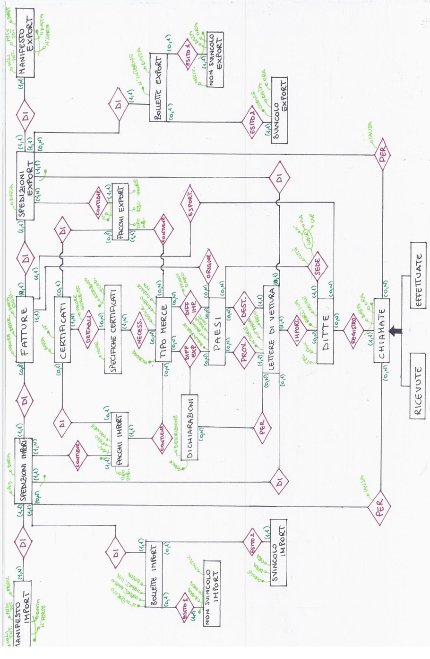

**Elenco delle operazioni**

Op.1- Inserimento nuovo manifesto (sia import che export)

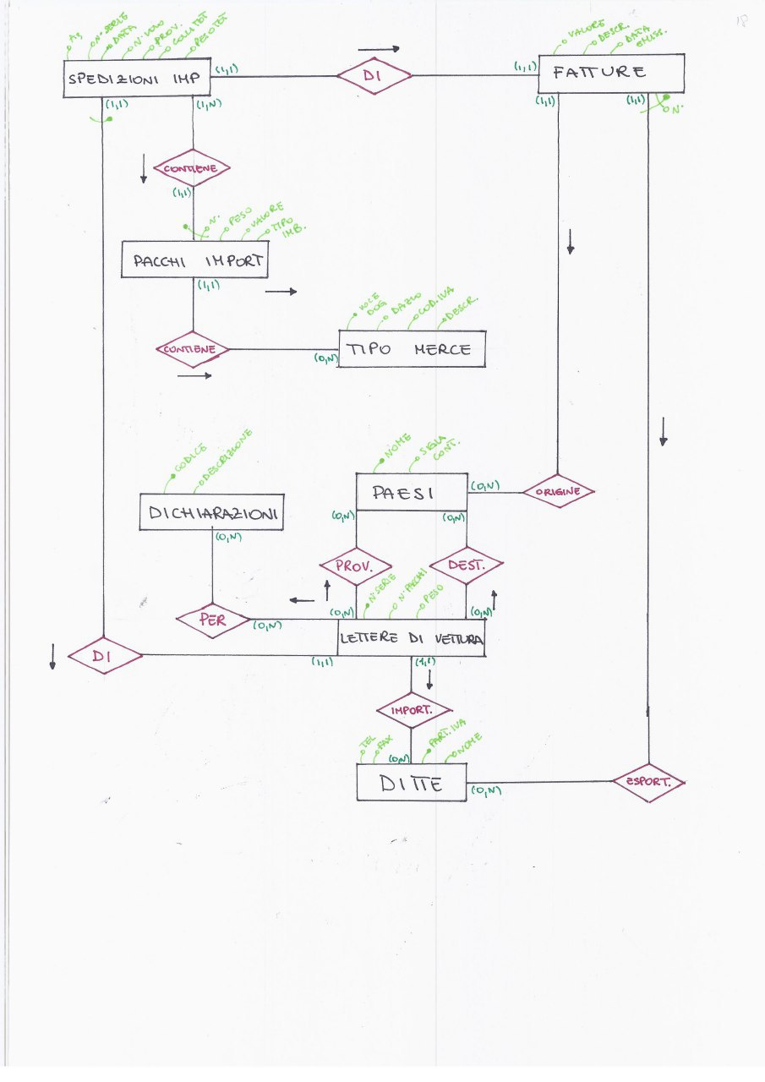

|  |  |  |  |
| --- | --- | --- | --- |
| **Tavola degli accessi** | | | |
| **Concetto** | **Costrutto** | **Accessi** | **Tipo** |
| Manifesto imp/exp | E | 1 | S |
| Di (Manifesto imp/exp- Spedizioni imp/exp) | R | 70/130 | S |
| Spedizioni imp/exp | E | 70/130 | S |
| Di (spedizioni imp/exp- lettere di vettura) | R | 70/130 | S |
| Lettere di vettura | E | 70/130 | S |
| Per (Lettere di vettura- Dichiarazioni) | R | 70/130 | S |
| Provenienza (Lettere di vettura- Paesi) | R | 70/130 | S |
| Destinazione (Lettere di vettura- Paesi) | R | 70/130 | S |
| Import (Lettere di vettura-Ditte) | R | 70/130 | S |
| Contiene (Spedizioni imp/exp- Pacchi imp/exp) | R | 70/130 | S |
| Pacchi imp/exp | E | 70/130 | S |
| Contiene (Pacchi imp/exp-Tipo Merce) | R | 140/260 | S |
| Di (Spedizioni imp/exp-Fatture) | R | 70/130 | S |
| Fatture | E | 70/130 | S |
| Origine (Fatture-Paesi) | R | 70/130 | S |
| Esport (Fatture-Ditte) | R | 70/130 | S |

Op.2- Inserimento nuova bolletta (sia import che export)

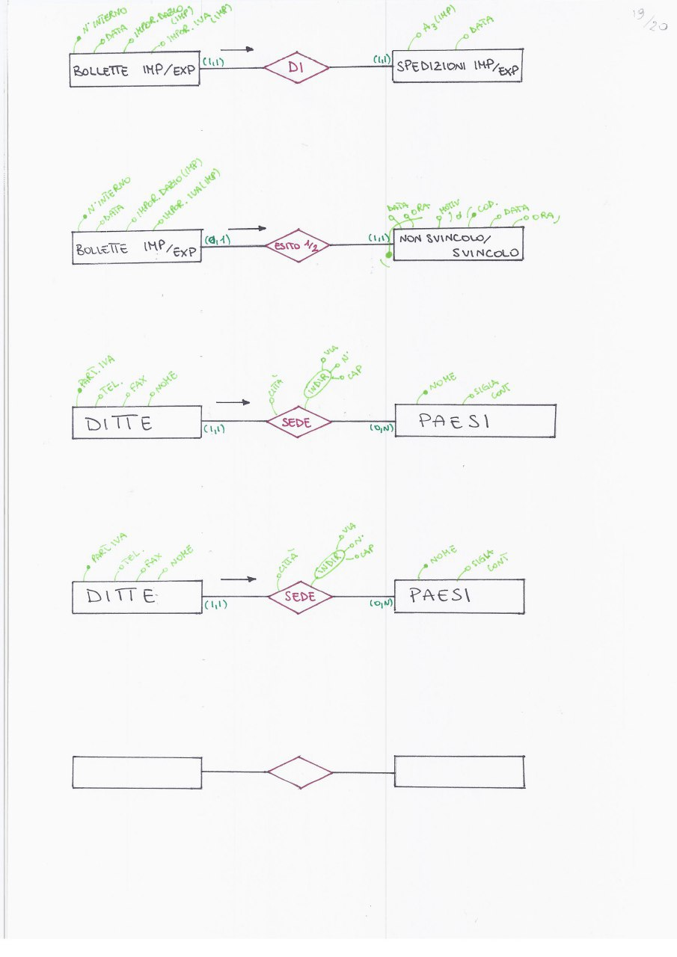

|  |  |  |  |
| --- | --- | --- | --- |
| **Tavola degli accessi** | | | |
| **Concetto** | **Costrutto** | **Accessi** | **Tipo** |
| Bollette imp/exp | E | 1 | S |
| Di (Bollette imp/exp- Spedizioni imp/exp) | R | 1 | S |

Op.3-Inserimento nuovo esito (sia import che export)



|  |  |  |  |
| --- | --- | --- | --- |
| **Tavola degli accessi** | | | |
| **Concetto** | **Costrutto** | **Accessi** | **Tipo** |
| Bollette imp/exp | E | 1 | L |
| Esito 1/2 | R | 1 | S |
| Non Svincolo/Svincolo | E | 1 | S |

Op.4-Inserimento nuova ditta



|  |  |  |  |
| --- | --- | --- | --- |
| **Tavola degli accessi** | | | |
| **Concetto** | **Costrutto** | **Accessi** | **Tipo** |
| Ditte | E | 1 | S |
| Sede (Ditte-Paesi) | R | 1 | S |

Op.5- Inserimento nuova chiamata

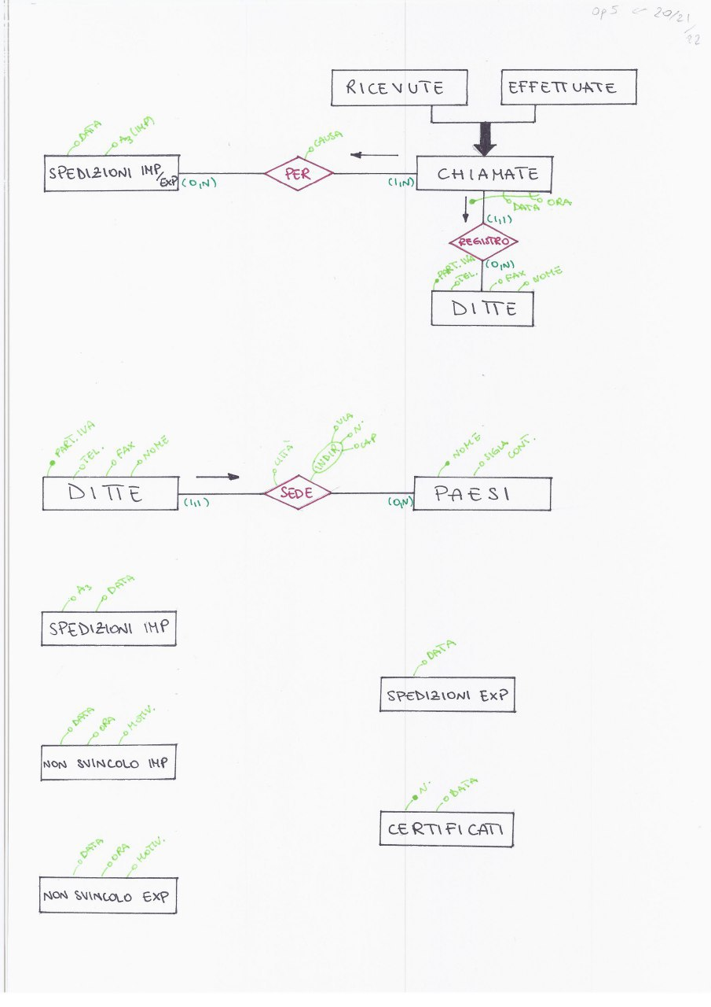

|  |  |  |  |
| --- | --- | --- | --- |
| **Tavola degli accessi** | | | |
| **Concetto** | **Costrutto** | **Accessi** | **Tipo** |
| Chiamate | E | 1 | S |
| Per (Chiamate- Spedizioni imp/exp) | R | 1 | S |
| Registro (Chiamate- Ditte) | R | 1 | S |

Op.6- Cancellazione ditta



|  |  |  |  |
| --- | --- | --- | --- |
| **Tavola degli accessi** | | | |
| **Concetto** | **Costrutto** | **Accessi** | **Tipo** |
| Ditte | E | 1 | S |
| Sede (Ditte-Paesi) | R | 1 | S |

Op.7-Modifica ditta



|  |  |  |  |
| --- | --- | --- | --- |
| **Tavola degli accessi** | | | |
| **Concetto** | **Costrutto** | **Accessi** | **Tipo** |
| Ditte | E | 1 | S |
| Sede (Ditte- Paesi) | R | 1 | S |

Op.8- Quante spedizioni import in un giorno



|  |  |  |  |
| --- | --- | --- | --- |
| **Tavola degli accessi** | | | |
| **Concetto** | **Costrutto** | **Accessi** | **Tipo** |
| Spedizioni imp | E | 70 | L |

Op.9- Quante spedizioni export in un giorno



|  |  |  |  |
| --- | --- | --- | --- |
| **Tavola degli accessi** | | | |
| **Concetto** | **Costrutto** | **Accessi** | **Tipo** |
| Spedizioni exp | E | 130 | L |

Op.10-Quante non svincolabili import in un giorno



|  |  |  |  |
| --- | --- | --- | --- |
| **Tavola degli accessi** | | | |
| **Concetto** | **Costrutto** | **Accessi** | **Tipo** |
| Non svincolo imp | E | 5 | L |

Op.11- Quante non svincolabili export in un giorno



|  |  |  |  |
| --- | --- | --- | --- |
| **Tavola degli accessi** | | | |
| **Concetto** | **Costrutto** | **Accessi** | **Tipo** |
| Non svincolo exp | E | 4 | L |

Op.12- Quanti certificati in un giorno



|  |  |  |  |
| --- | --- | --- | --- |
| **Tavola degli accessi** | | | |
| **Concetto** | **Costrutto** | **Accessi** | **Tipo** |
| Certificati | E | 10 | L |

Op.13- Quante chiamate relative alla ditta ‘x’

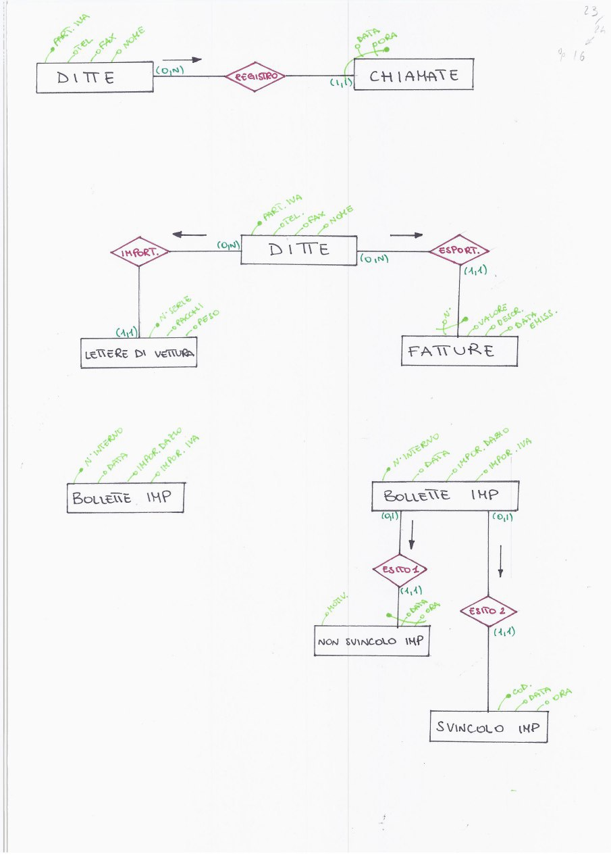

|  |  |  |  |
| --- | --- | --- | --- |
| **Tavola degli accessi** | | | |
| **Concetto** | **Costrutto** | **Accessi** | **Tipo** |
| Ditte | E | 1 | L |
| Registro (Ditte-Chiamate) | R | 3 | L |

Op.14- Quante spedizioni per ditta ‘x’ in un anno



|  |  |  |  |
| --- | --- | --- | --- |
| **Tavola degli accessi** | | | |
| **Concetto** | **Costrutto** | **Accessi** | **Tipo** |
| Ditte | E | 1 | L |
| Import (Ditte-Lettere di vetture) | R | 200 | L |
| Export (Ditte-Fatture) | R | 200 | L |

Op.15- Totale dazi e Iva nel giorno ‘x’ (import)



|  |  |  |  |
| --- | --- | --- | --- |
| **Tavola degli accessi** | | | |
| **Concetto** | **Costrutto** | **Accessi** | **Tipo** |
| Bollette imp | E | 70 | L |

Op.16-Bollette import dimenticate nel giorno ‘x’



|  |  |  |  |
| --- | --- | --- | --- |
| **Tavola degli accessi** | | | |
| **Concetto** | **Costrutto** | **Accessi** | **Tipo** |
| Bollette imp | E | 70 | L |
| Esito 1 | R | 1 | L |
| Esito 2 | R | 1 | L |

Op.17- Bollette export dimenticate in ‘x’ giorno

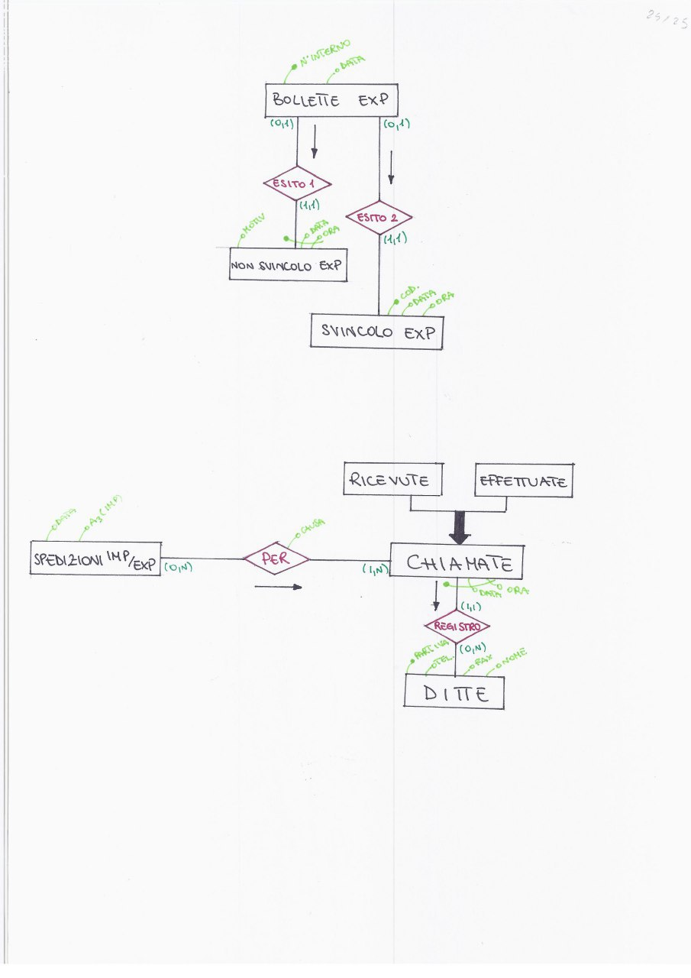

|  |  |  |  |
| --- | --- | --- | --- |
| **Tavola degli accessi** | | | |
| **Concetto** | **Costrutto** | **Accessi** | **Tipo** |
| Bollette exp | E | 130 | L |
| Esito 1 | R | 1 | L |
| Esito 2 | R | 1 | L |

Op.18- Dettagli chiamate relative a ‘x’ spedizione



|  |  |  |  |
| --- | --- | --- | --- |
| **Tavola degli accessi** | | | |
| **Concetto** | **Costrutto** | **Accessi** | **Tipo** |
| Spedizioni (imp/exp) | E | 1 | L |
| Per (Spedizioni imp/exp-Chiamate) | R | 3 | L |
| Chiamate | E | 3 | L |
| Registro (Chiamate-Ditte) | R | 3 | L |
| Ditte | E | 3 | L |

Op.19- Informazioni spedizione ‘x’ import

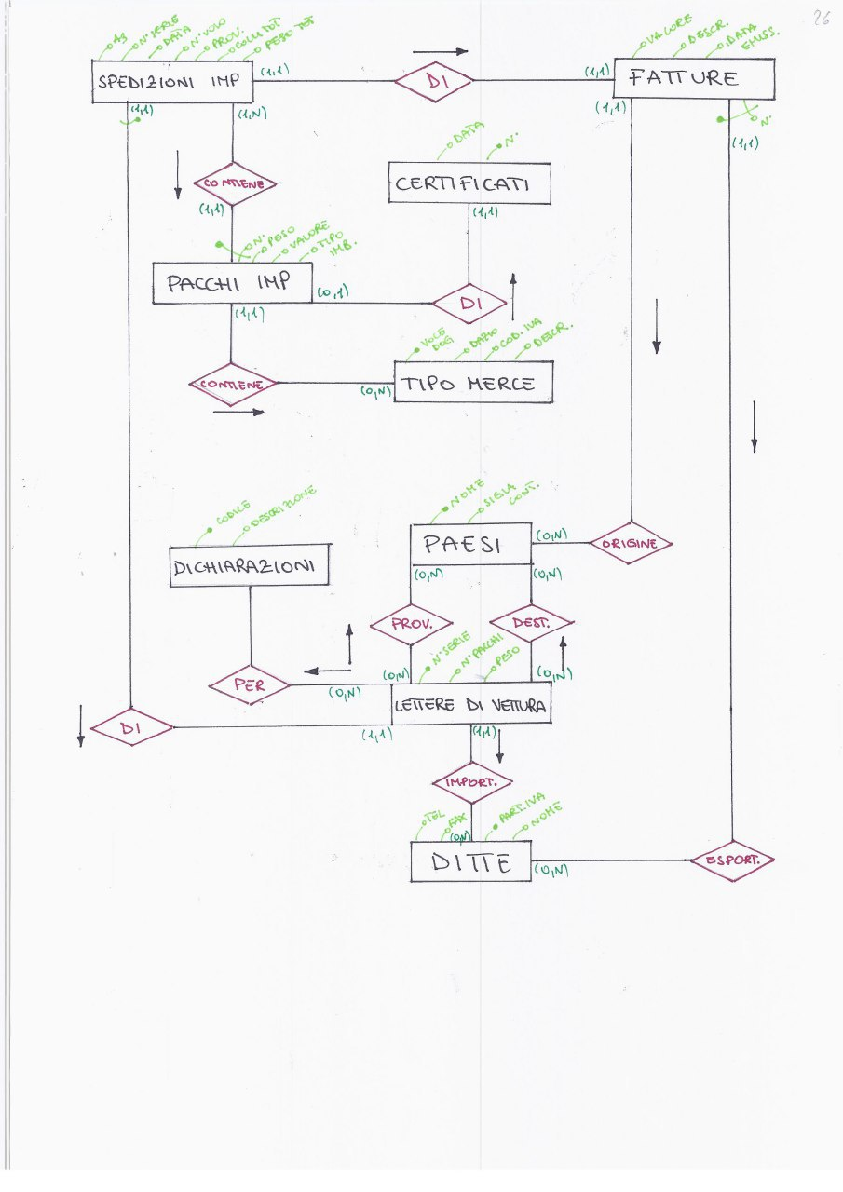

|  |  |  |  |
| --- | --- | --- | --- |
| **Tavola degli accessi** | | | |
| **Concetto** | **Costrutto** | **Accessi** | **Tipo** |
| Spedizioni import | E | 1 | L |
| Di (Manifesto import- Spedizioni import) | R | 1 | L |
| Manifesto import | E | 1 | L |
| Di (Spedizioni import- Lettera di vettura) | R | 1 | L |
| Lettera di vettura | E | 1 | L |
| Contiene (Spedizioni imp- Pacchi imp) | R | 2 | L |
| Pacchi import | E | 2 | L |
| Contiene (Pacchi import- Tipo merce) | R | 2 | L |
| Tipo di merce | E | 2 | L |
| Di (Pacchi import- Certificati) | R | 2 | L |
| Certificati | E | 2 | L |
| Di (Spedizioni import- Fatture) | R | 1 | L |
| Fatture | E | 1 | L |
| Origine (Fattura- Paesi) | R | 1 | L |
| Esportatore (Fattura- Ditte) | R | 1 | L |
| Provenienza (Lettera vettura- Paesi) | R | 1 | L |
| Destinazione (Lettera vettura- Paesi) | R | 1 | L |
| Import (Lettera vettura- Ditte) | R | 1 | L |
| Per (Lettera vettura- Dichiarazioni) | R | 10 | L |

Op.20- Informazioni spedizione ‘x’ export

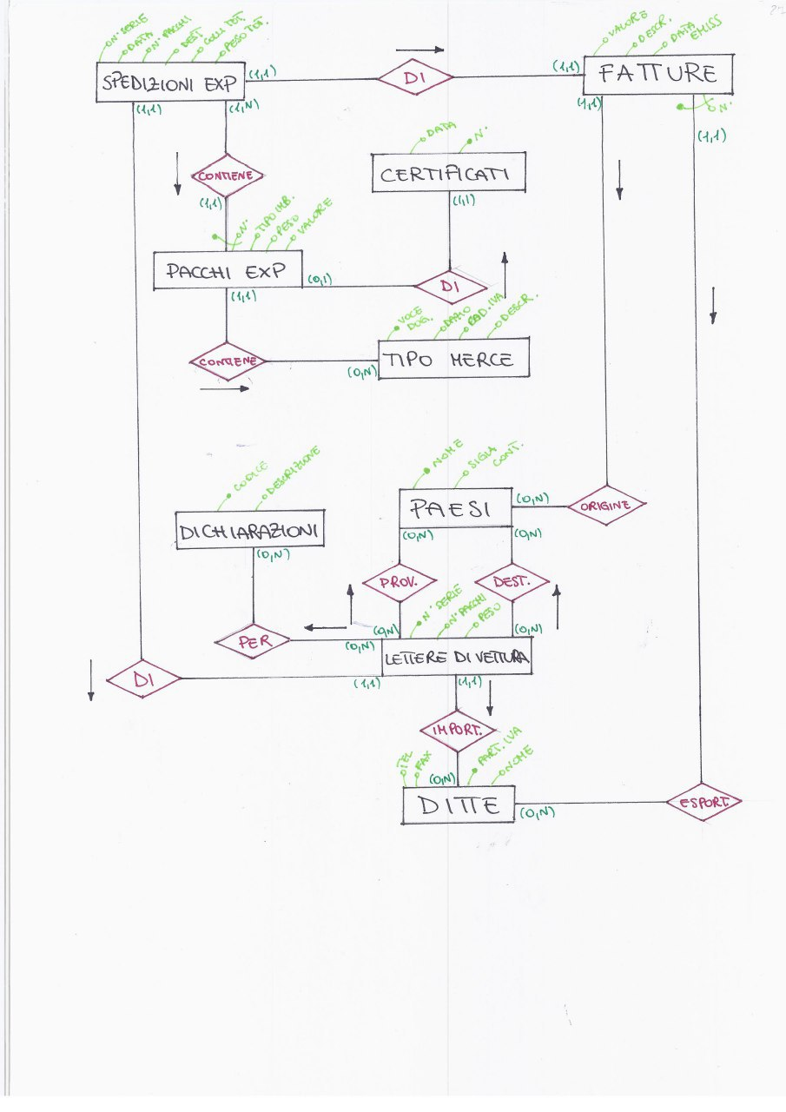

|  |  |  |  |
| --- | --- | --- | --- |
| **Tavola degli accessi** | | | |
| **Concetto** | **Costrutto** | **Accessi** | **Tipo** |
| Spedizioni export | E | 1 | L |
| Di (Manifesto export- Spedizioni export) | R | 1 | L |
| Manifesto export | E | 1 | L |
| Di (Spedizioni export- Lettera di vettura) | R | 1 | L |
| Lettera di vettura | E | 1 | L |
| Contiene (Spedizioni exp- Pacchi exp) | R | 2 | L |
| Pacchi export | E | 2 | L |
| Contiene (Pacchi export- Tipo merce) | R | 2 | L |
| Tipo di merce | E | 2 | L |
| Di (Pacchi export- Certificati) | R | 2 | L |
| Certificati | E | 2 | L |
| Di (Spedizioni export- Fatture) | R | 1 | L |
| Fatture | E | 1 | L |
| Origine (Fattura- Paesi) | R | 1 | L |
| Esportatore (Fattura- Ditte) | R | 1 | L |
| Provenienza (Lettera vettura- Paesi) | R | 1 | L |
| Destinazione (Lettera vettura- Paesi) | R | 1 | L |
| Import (Lettera vettura- Ditte) | R | 1 | L |
| Per (Lettera vettura- Dichiarazioni) | R | 10 | L |

**Analisi delle Ridondanze**

1. *Attributo Data di Spedizioni import*

Op.8- Quante spedizioni import in 1 giorno



|  |  |  |  |
| --- | --- | --- | --- |
| **Tavola degli accessi** | | | |
| **Concetto** | **Costrutto** | **Accessi** | **Tipo** |
| Spedizioni imp | E | 70 | L |

Totale accessi dell’operazione: 70

Byte utilizzati per l’attributo data: 4

Volume entità spedizioni import: 18000

Byte totali utilizzati per l’attributo data: 4*18000= 72000 byte= 72 kbyte

Frequenza annuale dell’operazione: 240

Totale accessi in 1 anno: 70*240=16800

|  |  |  |  |
| --- | --- | --- | --- |
| **Tavola degli accessi senza ridondanza** | | | |
| **Concetto** | **Costrutto** | **Accessi** | **Tipo** |
| Manifesto imp | E | 1 | L |
| Di (Manifesto imp-Spedizioni imp) | R | 70 | L |

Totale accessi dell’operazione senza ridondanza: 71

Frequenza annuale dell’operazione: 240

Totale accessi in 1 anno: 71*240=17040

In conclusione l’operazione senza attributo ridondante permette un risparmio di 72kbyte per solo 240 accessi in più.

1. *Attributo Data di Spedizioni export*

Op.9- Quante spedizioni export in un anno



|  |  |  |  |
| --- | --- | --- | --- |
| **Tavola degli accessi** | | | |
| **Concetto** | **Costrutto** | **Accessi** | **Tipo** |
| Spedizioni exp | E | 130 | L |

Totale accessi dell’operazione: 130

Byte utilizzati per l’attributo data: 4

Volume entità spedizioni export: 30000

Byte totali utilizzati per l’attributo data: 4*30000= 120000 byte= 120 kbyte

Frequenza annuale dell’operazione: 240

Totale accessi in 1 anno: 130*240=31200

|  |  |  |  |
| --- | --- | --- | --- |
| **Tavola degli accessi senza ridondanza** | | | |
| **Concetto** | **Costrutto** | **Accessi** | **Tipo** |
| Manifesto exp | E | 1 | L |
| Di (Manifesto exp-Spedizioni exp) | R | 130 | L |

Totale accessi dell’operazione senza ridondanza: 131

Frequenza annuale dell’operazione: 240

Totale accessi in 1 anno: 131*240=31440

In conclusione l’operazione senza attributo ridondante permette un risparmio di 120kbyte per solo 240 accessi in più.

1. *Attributo Data di Certificati*

Op.12- Quanti certificati in un giorno



|  |  |  |  |
| --- | --- | --- | --- |
| **Tavola degli accessi** | | | |
| **Concetto** | **Costrutto** | **Accessi** | **Tipo** |
| Certificati | E | 10 | L |

Totale accessi dell’operazione: 10

Byte utilizzati per l’attributo data: 4

Volume entità certificati: 2400

Byte totali utilizzati per l’attributo data: 4*2400= 9600 byte= 9,6 kbyte

Frequenza annuale dell’operazione: 240

Totale accessi in 1 anno: 10*240=2400

|  |  |  |  |
| --- | --- | --- | --- |
| **Tavola degli accessi senza ridondanza** | | | |
| **Concetto** | **Costrutto** | **Accessi** | **Tipo** |
| Manifesto imp | E | 1 | L |
| Di (Manifesto imp- Spedizioni imp) | R | 70 | L |
| Spedizioni imp | E | 70 | L |
| Contiene (spedizioni imp- Pacchi imp) | R | 140 | L |
| Pacchi imp | E | 140 | L |
| Di (Pacchi imp- Certificati) | R | 5 | L |
| Manifesto exp | R | 1 | L |
| Di (Manifesto exp- Spedizioni exp) | R | 130 | L |
| Spedizioni exp | R | 130 | L |
| Contiene (Spedizioni exp- Pacchi exp) | R | 260 | L |
| Pacchi exp | E | 260 | L |
| Di(Pacchi export- Certificati) | R | 5 | L |

Totale accessi dell’operazione senza ridondanza: 1212

Frequenza annuale dell’operazione: 240

Totale accessi in 1 anno: 1212*240=290880

In conclusione l’attributo ridondante permette un risparmio di 288480 accessi per soli 9,6 Kbyte da utilizzare in più.

1. *Attributo Importo dazio e Importo iva di Bollette import*

Op.15- Totale dazi e iva nel giorno ‘x’ (import)

|  |  |  |  |
| --- | --- | --- | --- |
| **Tavola degli accessi** | | | |
| **Concetto** | **Costrutto** | **Accessi** | **Tipo** |
| Bollette imp | E | 70 | L |

Totale accessi dell’operazione: 70

Byte utilizzati per gli attributi importo dazio e importo iva: 8+8=16

Volume entità certificati: 18000

Byte totali utilizzati per gli attributi importo dazio, importo iva: 16*18000= 288000 byte= 288 kbyte

Frequenza annuale dell’operazione: 240

Totale accessi in 1 anno: 70*240=16800

|  |  |  |  |
| --- | --- | --- | --- |
| **Tavola degli accessi senza ridondanza** | | | |
| **Concetto** | **Costrutto** | **Accessi** | **Tipo** |
| Manifesto imp | E | 1 | L |
| Di (Manifesto imp- Spedizioni imp) | R | 70 | L |
| Spedizioni imp | E | 70 | L |
| Contiene (Spedizioni imp- Pacchi imp) | R | 140 | L |
| Pacchi imp | E | 140 | L |
| Contiene (Pacchi imp- Tipo merce) | R | 140 | L |
| Tipo merce | E | 140 | L |
| Diff. Imp (Tipo merce- Paese) | R | 140 | L |
| Di (Spedizioni imp- Fatture) | R | 70 | L |
| Fatture | E | 70 | L |
| Origine (Fatture- Paesi) | R | 70 | L |

Totale accessi dell’operazione senza ridondanza: 1051

Frequenza annuale dell’operazione: 240

Totale accessi in 1 anno: 1051*240=252240

In conclusione gli attributi importo dazio e importo iva permettono un risparmio di 235440 accessi per 288 Kbyte da utilizzare in più.

1. *Attributo Data di Bollette import*

Op.15- Totale dazi e iva nel giorno ‘x’ (import)



|  |  |  |  |
| --- | --- | --- | --- |
| **Tavola degli accessi** | | | |
| **Concetto** | **Costrutto** | **Accessi** | **Tipo** |
| Bollette imp | E | 70 | L |

Totale accessi dell’operazione: 70

Byte utilizzati per l’attributo data: 4

Volume entità certificati: 18000

Byte totali utilizzati per l’attributo data: 4*18000= 72000 byte= 72 kbyte

Frequenza annuale dell’operazione: 240

Totale accessi in 1 anno: 70*240=16800

|  |  |  |  |
| --- | --- | --- | --- |
| **Tavola degli accessi senza ridondanza** | | | |
| **Concetto** | **Costrutto** | **Accessi** | **Tipo** |
| Manifesto imp | E | 1 | L |
| Di (Manifesto imp- Spedizioni imp) | R | 70 | L |
| Spedizioni imp | E | 70 | L |
| Di (Spedizioni imp- Bollette imp) | R | 70 | L |
| Bollette imp | E | 70 | L |

Totale accessi dell’operazione senza ridondanza: 281

Frequenza annuale dell’operazione: 240

Totale accessi in 1 anno: 281*240=67440

In conclusione l’operazione con l’attributo ridondante permette un risparmio di 50640 accessi per 72 Kbyte in più.

Op.16- Bollette import dimenticate nel giorno ‘x’



|  |  |  |  |
| --- | --- | --- | --- |
| **Tavola degli accessi** | | | |
| **Concetto** | **Costrutto** | **Accessi** | **Tipo** |
| Bollette imp | E | 70 | L |
| Esito 1 | R | 1 | L |
| Esito 2 | R | 1 | L |

Totale accessi dell’operazione: 72

Byte utilizzati per l’attributo data: 4

Volume entità certificati: 18000

Byte totali utilizzati per l’attributo data: 4*18000= 72000 byte= 72 kbyte

Frequenza annuale dell’operazione: 240

Totale accessi in 1 anno: 72*240=17280

|  |  |  |  |
| --- | --- | --- | --- |
| **Tavola degli accessi senza ridondanza** | | | |
| **Concetto** | **Costrutto** | **Accessi** | **Tipo** |
| Manifesto imp | E | 1 | L |
| Di (Manifesto imp- Spedizioni imp) | R | 70 | L |
| Spedizioni imp | E | 70 | L |
| Di (Spedizioni imp- Bollette imp) | R | 70 | L |
| Bollette imp | E | 70 | L |
| Esito 1 | R | 1 | L |
| Esito 2 | R | 1 | L |

Totale accessi dell’operazione senza ridondanza: 283

Frequenza annuale dell’operazione: 240

Totale accessi in 1 anno: 283*240=67920

In conclusione l’operazione con l’attributo ridondante permette un risparmio di 50640 accessi per 72 Kbyte in più.

1. *Attributo Data di Bollette export*

Op.17- Bollette export dimenticate in ‘x’ giorno



|  |  |  |  |
| --- | --- | --- | --- |
| **Tavola degli accessi** | | | |
| **Concetto** | **Costrutto** | **Accessi** | **Tipo** |
| Bollette exp | E | 130 | L |
| Esito 1 | R | 1 | L |
| Esito 2 | R | 1 | L |

Totale accessi dell’operazione: 132

Byte utilizzati per l’attributo data: 4

Volume entità certificati: 30000

Byte totali utilizzati per l’attributo data: 4*30000= 120000 byte= 120 kbyte

Frequenza annuale dell’operazione: 240

Totale accessi in 1 anno: 132*240=31680

|  |  |  |  |
| --- | --- | --- | --- |
| **Tavola degli accessi senza ridondanza** | | | |
| **Concetto** | **Costrutto** | **Accessi** | **Tipo** |
| Manifesto exp | E | 1 | L |
| Di (Manifesto exp- Spedizioni exp) | R | 130 | L |
| Spedizioni exp | E | 130 | L |
| Di (Spedizioni exp- Bollette exp) | R | 130 | L |
| Bollette exp | E | 130 | L |
| Esito 1 | R | 1 | L |
| Esito 2 | R | 1 | L |

Totale accessi dell’operazione senza ridondanza: 523

Frequenza annuale dell’operazione: 240

Totale accessi in 1 anno: 523*240=125520

In conclusione l’operazione con l’attributo ridondante permette un risparmio di 93840 accessi per 120 Kbyte in più.

1. *Attributo Colli totali, Peso totale di Manifesto import e export e N°Pacchi, Peso di Lettere di vettura*

Non essendo richieste operazioni che vogliano conoscere il peso di una spedizione o il peso di tutte le spedizioni appartenenti ad uno stesso manifesto, non è necessario mantenere questi attributi dato che in caso di necessità è comunque possibile ricavarli dall’attributo Peso di Pacchi e dalle relazioni Contiene(Pacchi-Spedizioni) e Di(Spedizioni-Manifesto).

*Eliminazione delle gerarchie*

*Op.13-Quante chiamate relative a ditta ‘x’*

*Costo dell’operazione accorpando le entità figlie all’entità padre, aggiungendo a quest’utima il tipo di chiamata (R/E)*

|  |  |  |  |
| --- | --- | --- | --- |
| *Tavola degli accessi* | | | |
| *Concetto* | *Costrutto* | *Accessi* | *Tipo* |
| *Ditte* | *E* | *1* | *L* |
| *Registro (Ditte-Chiamate)* | *R* | *2* | *L* |

*Totale accessi dell’operazione: 3*

*Frequenza annuale dell’operazione: 100000*

*Totale accessi in 1 anno: 3*100000= 300000*

*Costo dell’operazione mantenendo le entità figlie, facendo loro ereditare le relazioni dell’entità padre*

|  |  |  |  |
| --- | --- | --- | --- |
| *Tavola degli accessi* | | | |
| *Concetto* | *Costrutto* | *Accessi* | *Tipo* |
| *Ditte* | *E* | *1* | *L* |
| *Registro (Ditte-Ricevute)* | *R* | *1* | *L* |
| *Registro (Ditte-Effettuate)* | *R* | *1* | *L* |

*Totale accessi dell’operazione: 3*

*Frequenza annuale dell’operazione: 100000*

*Totale accessi in 1 anno: 3*100000= 300000*

*Op.18-Dettagli chiamate relative a ‘x’ spedizione*

*Costo dell’operazione accorpando le entità figlie all’entità padre, aggiungendo a quest’utima il tipo di chiamata (R/E)*

|  |  |  |  |
| --- | --- | --- | --- |
| *Tavola degli accessi* | | | |
| *Concetto* | *Costrutto* | *Accessi* | *Tipo* |
| *Spedizioni (imp/exp)* | *E* | *1* | *L* |
| *Per (Spedizioni imp/exp-Chiamate)* | *R* | *2* | *L* |
| *Chiamate* | *E* | *2* | *L* |
| *Registro (Chiamate-Ditte)* | *R* | *2* | *L* | |
| *Ditte* | *E* | *2* | *L* | |

*Totale accessi dell’operazione: 9*

*Frequenza annuale dell’operazione: 56400*

*Totale accessi in 1 anno: 9*56400= 507600*

*Costo dell’operazione mantenendo le entità figlie, facendo loro ereditare le relazioni dell’entità padre*

|  |  |  |  |
| --- | --- | --- | --- |
| *Tavola degli accessi* | | | |
| *Concetto* | *Costrutto* | *Accessi* | *Tipo* |
| *Spedizioni (imp/exp)* | *E* | *1* | *L* |
| *Per (Spedizioni imp/exp-Chiamate)* | *R* | *1* | *L* |
| *Ricevute* | *E* | *1* | *L* |
| *Registro (Ricevute-Ditte)* | *R* | *1* | *L* | |
| *Ditte* | *E* | *1* | *L* | |
| *Per (Spedizioni imp/exp-Effettuate)* | *R* | *1* | *L* | |
| *Effettuate* | *E* | *1* | *L* | |
| *Registro (Effettuate-Ditte)* | *R* | *1* | *L* | |
| *Ditte* | *E* | *1* | *L* | |

*Totale accessi dell’operazione: 9*

*Frequenza annuale dell’operazione: 56400*

*Totale accessi in 1 anno: 9*56400= 507600*

*Byte utilizzati per l’attributo tipo: 1*

*Volume entità chiamate: 56400*

*Byte totali utilizzati per l’attributo tipo: 1*56400= 56,4Kbyte*

*Conclusione: preferiamo riportare le entità figlie sull’entità padre, aggiungendo un attributo che indichi se la chiamata appartiene alle ricevute o alle effettuate, in quanto non ci sono operazioni che riguardano solo chiamate ricevute o solo chiamate effettuate.*

*Partizionamento/Accorpamento*

1. *Accorpamento delle entità gemelle in import e export: Manifesto, Spedizioni, Pacchi.*

Questo accorpamento è possibile rendendo l’attributo A3, di Spedizioni import, opzionale, e aggiungendo un nuovo attributo ‘tipo’ (I/E) all’entità Spedizioni che indichi se una spedizione è in import o in export. Questo comporta l’utilizzo ulteriore di circa 5*30000 (Spedizioni export)= 150Kbyte per l’A3 e di circa 1*48000 (Spedizioni) = 48Kbyte per l’attributo tipo, ma permette di ridurre notevolmente il numero delle entità e delle relazioni, e di rendere il database più compatto e semplice. E’poi necessario rinominare con Provenienza-Destinazione l’attributo che compariva come provenienza su Manifesto import e come destinazione su Manifesto export.

Questo accorpamento non modifica le operazioni sulle suddette entità.

1. *Accorpamento delle entità Bollette import e Bollette export.*

Nuovo costo delle operazioni modificate dall’accorpamento con l’aggiunta dell’attributo tipo (I/E) su Bollette.

Op.16- Bollette import dimenticate in ‘x’ giorno

|  |  |  |  |
| --- | --- | --- | --- |
| Tavola degli accessi | | | |
| Concetto | Costrutto | Accessi | Tipo |
| Bollette | E | 70 | L |
| Esito 1 | R | 1 | L |
| Esito 2 | E | 1 | L |

Totale accessi dell’operazione: 72

Frequenza annuale dell’operazione: 240

Totale accessi in 1 anno: 72*240= 17280

Op.17-Bollette export dimenticate in ‘x’ giorno

|  |  |  |  |
| --- | --- | --- | --- |
| Tavola degli accessi | | | |
| Concetto | Costrutto | Accessi | Tipo |
| Bollette | E | 130 | L |
| Esito 1 | R | 1 | L |
| Esito 2 | E | 1 | L |

Totale accessi dell’operazione: 132

Frequenza annuale dell’operazione: 240

Totale accessi in 1 anno: 132*240= 31680

Byte in più utilizzati per gli attributi importo dazio, importo iva (che nelle bollette delle spedizioni in export sono assenti) di Bollette: 8+8=16 *30000=480000, 480Kbyte

Byte in più utilizzati per l’attributo tipo: 1*48000= 48Kbyte

Poiché il costo delle operazioni, dopo l’accorpamento, resta invariato e comporta lo spreco di 528Kbyte, preferiamo mantenere le due entità separate.

1. *Accorpamento delle entità Spedizioni e Lettere di Vettura*

L’accorpamento delle due entità, riportando l’attributo di lettera di vettura su spedizioni, permettel’eliminazione di un’entità (Lettere di Vettura) e di una relazione (Lettere di Vettura-Spedizioni), questo accorpamento è anche reso necessario dal fatto che l’entità lettere di vettura, dopo l’analisi delle ridondanze, ha un solo attributo che è oltretutto la chiave esterna di spedizioni. Questo accorpamento ci permette di recuperare tutto lo spazio in memoria che sarebbe stato occupato dalla relazione Lettere di Vettura-Spedizioni e di risparmiare tutti gli accessi a lettere di vettura, necessari ogni volta che si vuole avere uuna qualsiasi informazione su di una spedizione.

1. *Accorpamento delle entità Manifesto e Spedizione*

L’accorpamento di queste entità, riportando gli attributi di manifesto su spedizioni, permette l’eliminazione dell’entità manifesto e della relazione tra manfesto e spedizioni, questo ha senso in quanto l’entità manifesto da sola non ci interessa mai e le informazioni in essa cntenute sono utili solo in relazione alle spedizioni.

Tavola degli accessi senza accorpamento

Op.1- Inserimento nuovo manifesto

|  |  |  |  |
| --- | --- | --- | --- |
| Tavola degli accessi | | | |
| Concetto | Costrutto | Accessi | Tipo |
| Manifesto | E | 1 | S |
| Di (Manifesto-Spedizioni) | R | 70/130 | S |
| Spedizioni | E | 70/130 | S |
| Per (Spedizioni-Dichiarazioni) | R | 70/130 | S |
| Prov (Spedizioni-Paesi) | R | 70/130 | S |
| Dest (Spedizioni-Paesi) | R | 70/130 | S |
| Import (Spedizioni-Ditte) | R | 70/130 | S |
| Contiene (Spedizioni-Pacchi) | R | 140/260 | S |
| Pacchi | E | 140/260 | S |
| Contiene (Pacchi-Tipo Merce) | R | 140/260 | S |
| Di (Spedizioni-Fatture) | R | 70/130 | S |
| Fatture | E | 70/130 | S |
| Origine (Fatture-Paesi) | R | 70/130 | S |
| Esport (Fatture-Ditte) | R | 70/130 | S |

Totale accessi dell’operazione: 1121*2= 2242/2081*2= 4162

Frequenza dell’operazione: 240

Totale accessi in 1 anno: 2242*240= 538080/ 4162*240= 998880

Tavola degli accessi con accorpamento

|  |  |  |  |
| --- | --- | --- | --- |
| Tavola degli accessi | | | |
| Concetto | Costrutto | Accessi | Tipo |
| Spedizioni | E | 70/130 | S |
| Per (Spedizioni-Dichiarazioni) | R | 70/130 | S |
| Prov (Spedizioni-Paesi) | R | 70/130 | S |
| Dest (Spedizioni-Paesi) | R | 70/130 | S |
| Import (Spedizioni-Ditte) | R | 70/130 | S |
| Contiene (Spedizioni-Pacchi) | R | 140/260 | S |
| Pacchi | E | 140/260 | S |
| Contiene (Pacchi-Tipo Merce) | R | 140/260 | S |
| Di (Spedizioni-Fatture) | R | 70/130 | S |
| Fatture | E | 70/130 | S |
| Origine (Fatture-Paesi) | R | 70/130 | S |
| Esport (Fatture-Ditte) | R | 70/130 | S |

Totale accessi dell’operazione: 1050*2= 2100/1950*2= 3900

Frequenza dell’operazione: 240

Totale accessi in 1 anno: 2100*240= 504000/ 3900*240= 936000

Conclusione: l’accorpamento permette un risparmio di 62880 accessi ma così facendo otteniamo un’entità che non è né in forma normale di Boyce-Codd né in terza forma normale.

Dimostrazione:

SPEDIZIONI(Lettera di vettura(L), n°manifesto(M), data(D), n°volo(V), destinazione/provenienza volo(Pdv), A3,Tipo(T))

L→ M,D,V,Pdv, A3,T

M,D→V, Pdv

La prima dipendenza funzionale è una dipendenza di chiave dell’entità spedizioni.

La seconda invece non lo è: quindi spedizioni non rispetta la forma normale di Boyce-Codd. E neanche la terza forma normale perché gli attributi V e Pdv non appartengono a nessuna chiave di spedizioni.

Quindi dobbiamo decomporre:

SPEDIZIONI(Letteradivettura(L),A3,Tipo(T))

{L→ A3,T la dipendenza è di chiave: BCFN

MANIFESTO(n°manifesto(M),n°volo(V),Provenienza/Destinazione volo(Pdv))

{M,D→ V,Pdv la dipendenza è di chiave: BCFN

1. *Partizionamento entità Specifiche certificati*

Il partizionamento dell’entità Specifiche certificati in due entità (Tipi certificato e Attributi certificati) permette di eliminare le tuple ripetute inutilmente nella relazione Necessita, dovute al fatto che in questa relazione compariva la stessa coppia codice, certificato, tipo merce tante volte quanti attributi ha quel tipo di certificato.

***Dizionario Dati Ristrutturato***

|  |  |  |  |
| --- | --- | --- | --- |
| ***ENTITA’*** | ***DESCRIZIONE*** | ***ATTRIBUTI*** | ***IDENTIFICATORE*** |
| *Manifesto* | *Documento contenente tutte le spedizioni in import o tutte le spedizioni in export in un determinato giorno* | *N° serie,N°volo, DataArrivo,*  *Provenienza,*  *DestinazioneVolo* | *N° manifesto,DataArrivo* |
| *Spedizioni* | *Merce inviata dall’estero in Italia (import) o dall’Italia all’estero(export), accompagnata dai documenti di cui necessita per essere sdoganata* | *LetteraDiVettura, A3*,Tipo* | *Lettera di vettura* |
| *Fatture* | *Documento fiscale obbligatorio emesso dalla ditta esportatrice* | *N°, Valore, Descrizione,*  *DataEmissione* | *N°, DittaEsportatrice* |
| *Dichiarazioni* | *Documento emesso dalla ditta esportatrice per garantire la sicurezza della merce* | *Codice, Descrizione* | *Codice* |
| *Pacchi* | *Contenitore di un tipo di merce. Componente di una spedizione* | *N°, Peso, Valore, Tipo Imballaggio* | *N°, Spedizione* |
| *Bollette import* | *Documento necessario per lo sdoganamento delle spedizioni import* | *N°interno, DataBolletta, ImportoDazio,*  *ImportoIVA* | *N°interno* |
| *Bollette export* | *Documento necessario per lo sdoganamento della merce in export* | *N°interno, DataBolletta* | *N°interno* |
| *Svincolo import* | *Codice che verrà associato ad ogni bolletta. Rappresenta il permesso della dogana a far partire le spedizioni in import* | *Codice, DataSvincolo,OraSvincolo* | *Codice* |
| *Svincolo export* | *Codice che verrà associato ad ogni bolletta. Rappresenta il permesso della dogana a far partire le spedizioni in export* | *Codice, DataSvincolo,OraSvincolo* | *Codice* |
| *Non svincolo import* | *Risposta di richiesta di blocco per una spedizione import da parte della dogana* | *DataNonSvincolo, OraNonSvincolo , Motivazione* | *Bolletta, DataNonSvincolo, OraNonSvincolo* |
| *Non svincolo export* | *Risposta di richiesta di blocco per una spedizione export da parte della dogana* | *DataNonSvincolo, OraNonSvincolo , Motivazione* | *Bolletta, DataNonSvincolo, OraNonSvincolo* |
| *Certificati* | *Documenti associati alle spedizioni contenenti tipi di merci sensibili a ulteriori controlli* | *N°, DataCertificato* | *N°* |
| *Tipo Merce* | *Diverse tipologie di prodotti di sdoganare* | *Voce doganale, Descrizione,Dazio, Codice IVA* | *Voce doganale* |
| *Paesi* | *Stati del mondo* | *Sigla, Nome,*  *SiglaContinente* | *Sigla* |
| *Ditte* | *Società che importa o esporta merce* | *PartitaIva, Nome, Telefono, Fax\** | *PartitaIva* |
| *Chiamate* | *Chiamate ricevute o effettuate dalla società, relativamente alle spedizioni da lavorare* | *DataChiamata,OraChiamata* | *Ditta, DataChiamata,OraChiamata* |
| *Tipi Certificato* | *Varie tipologie di certificato esistenti* | *Codice, Nome* | *Codice* |
| *Attributi Certificato* | *Insieme di informazioni contenute all’interno di ogni certificato* | *Nome* | *Nome* |

|  |  |  |  |  |
| --- | --- | --- | --- | --- |
| *RELAZIONE* | *DESCRIZIONE* | *ENTITA’COINVOLTE* | *ATTRIBBUTI* | |
| *Di* | *Associa ogni manifesto alle spedizioni che contiene* | *Manifesto (1,N),*  *Spedizioni Import(1,1)* |  | |
| *Di* | *Associa ogni fattura alla propria spedizione* | *Fatture(1,1), Spedizioni (1,1)* |  | |
| *Di* | *Associa ogni bolletta imp alla propria spedizione* | *Spedizione (0,1),*  *Bollette Import(1,1)* |  | |
| *Di* | *Associa ogni bolletta exp alla propria spedizione* | *Spedizione (0,1),*  *Bollette Export(1,1)* |  | |
| *Esito 1* | *Associa le bollette delle spedizioni import ai propri svincoli negativi, se esistenti* | *Bollette import (0,1),*  *Non svincolo import (1,1)* |  | |
| *Esito 1* | *Associa le bollette delle spedizioni export ai propri svincoli negativi, se esistenti* | *Bollette export (0,1),*  *Non svincolo export (1,1)* |  | |
| *Esito 2* | *Associa le bollette import al proprio codice di svincolo* | *Bollette import (0,1),*  *svincolo import (1,1)* |  | |
| *Esito 2* | *Associa le bollette export al proprio codice di svincolo* | *Bollette export (0,1), svincolo export (1,1)* |  | |
| *Contiene* | *Associa ogni spedizione ai propri pacchi* | *Spedizione (1,N),*  *Pacchi import (1,1)* |  | |
| *Di* | *Associa ogni certificato al pacco a cui si riferisce* | *Certificati (1,1),*  *Pacchi (0,1)* |  | |
| *Dettagli* | *Associa ogni certificato alle proprie specifiche* | *Certificati (1,N), Tipi di Certificato (1,N),*  *Attributi certificato (1,N)* | *Valore Attributo* |
| *Necessitano* | *Associa i tipi di merce ai tipi di certificato di cui necessitano per essere sdoganate* | *Tipo Merce (0,1),*  *Tipi di certificato (1,N)* |  |
| *Origine* | *Associa ogni fattura al paese d’origine della merce contenuta all’interno della spedizione a cui fa riferimento* | *Fattura (1,1),*  *Paesi (0,N)* |  |
| *Contiene* | *Associa ogni pacco al tipo di merce che contiene* | *Pacco (1,1), Tipo merce (0,N)* |  |
| *Esportatrice* | *Associa ogni ditta esportatrice alle fatture da lei emesse* | *Ditte (0,N),*  *Fatture (1,1)* |  |
| *Importatrice* | *Associa ogni spedizione alla propria ditta importatrice* | *Spedizione (1,1),*  *Ditte (0,N)* |  |
| *Differenze Import* | *Associa ogni tipo di merce ad ogni paese in cui il dazio differisce dal dazio standard associato a quel tipo di merce* | *Tipo merce (0,N),*  *Paesi (0,N)* | *Nuovo Dazio* |
| *Differenze export* | *Associa i tipi di merce, che hanno bisogno di ulteriori dichiarazioni per essere spediti in determinati paesi, ai paesi suddetti e alle dichiarazioni di cui necessitano* | *Tipo merce (0,N),*  *Paesi (0,N), Dichiarazioni (0,N)* |  |
| *Provenienza* | *Associa ogni spedizione al paese di cui proviene* | *Paesi (0,N),*  *Spedizioni (1,1)* |  |
| *Destinazione* | *Associa ogni spedizione al paese a cui è destinata* | *Paesi (0,N),*  *Spedizioni (0,N)* |  |
| *Sede* | *Associa ogni ditta al Paese in cui si trova la propria sede legale* | *Ditte (1,1), Paesi (0,N)* | *Città, Indirizzano*  *(via, n°,cap)* |
| *Per* | *Associa spedizioni alle proprie dichiarazioni* | *Dichiarazioni (0,N), Spedizioni (0,N)* |  |
| *Per* | *Associa le chiamate alle spedizioni a cui si riferiscono* | *Chiamate (1,N),*  *Spedizioni (0,N)* | *Causa* |
| *Registro* | *Associa ogni ditta alle chiamate in cui è interessata* | *Ditte (0,N),*  *Chiamate (1,1)* |  |

Regole Aziendali Ristrutturate

**Regole di Vincolo**

* (RV1) La data di non svincolo import/export e la data di svincolo import/export devono essere coincidenti o successive alla data di bollette import/export.
* (RV2) La data di non svincolo import/export deve essere coincidente o precedente alla data di svincolo import/export.
* (RV3) Nel caso in cui la data di non svincolo import/export e la data di svincolo import/export coincidano, l’ora di non svincolo import/export deve essere precedente all’ora di svincolo import/export.
* (RV4) La data di una chiamata relativa ad una spedizione deve essere coincidente o successiva alla data d arrivo di tale spedizione riportata sul manifesto.
* (RV5) Il codice dazio e il codice IVA d ogni tipo di merce devono essere minori di 100, dato che sono espressi in percentuale.
* (RV6) La data di un certificato deve essere coincidente alla data di arrivo della spedizione import/export, riportata sul manifesto, a cui si riferisce

**Regole di derivazione**

* (RD1)Il peso di una spedizione import/export si ottiene sommando i pesi dei pacchi import/export che contiene
* (RD2) I colli totali di una spedizione import/export si ottengono contando i pacchi import/export ad essa appartenenti
* (RD3) L’importo dazio e l’import IVA di una bolletta import si ricava attraverso il codice dazio e il codice IVA di ogni tipo di merce calcolato sul valore della spedizione che è scritto sulla fattura

Schema Logico

**Ditte**(PartitaIVA, Nome, Telefono, Fax, Paese, Città, Via, N°, cap)

**Chiamate**(Ditta, DataChiamata, OraChiamata, Tipo)

**Paesi**(SiglaPaese, Nome, SiglaContinente)

**Fatture**(N°, DittaEsportatrice, Valore, Descrizione, DataEmissione, PaeseOrigine)

**Manifesto**(N°manifesto, DataArrivo,N°volo, Provenienza_DestinazioneVolo)

**Spedizioni**(LetteraDiVettura, N°manifesto,DataArrivo, A3*, Fattura, DittaFatturante, DittaImportatrice,PaeseProvenienza, PaeseDestinazione, Tipo)

**BolletteImp**(N°interno,DataBolletta,Spedizione,ImportoDazio, ImportoIVA)

**BolletteExp**(N°interno, DataBolletta,Spedizione)

**NonSvincoloImp**(Bolletta, DataNonSvincolo, OraNonSvincolo,Motivazione)

**NonSvincoloExp**(Bolletta, DataNonSvincolo, OraNonSvincolo,Motivazione)

**SvincoloImp**(Codice, Bolletta,DataSvincolo,OraSvincolo)

**SvincoloExp**(Codice, Bolletta,DataSvincolo,OraSvincolo)

**ChiamatePerSpedizioni**(Spedizione,Ditta,DataChiamata, OraChiamata, Causa)

**TipoMerce**(VoceDoganale, Dazio, CodiceIVA, Descrizione)

**Dichiarazioni**(Codice, Dichiarazione)

**Certificati**(N°,DataCertificato, Spedizione, N°pacco)

**TipiCertificato**(Codice, Nome)

**AttributiCertificato**(Nome)

**Pacchi**(Spedizione, N° ,Peso,Valore, TipoImballaggio, TipoMerce)

**DichiarazioniPerSpedizioni**(Spedizione, Dichiarazione)

**NecessitàCertificatoPerTipoMerce**(TipoMerce, CodiceCertificato)

**DifferenzeComportamantoExport**(Dichiarazione, Paese, TipoMerce)

**DifferenzeComportamentoImport**(Paese, TipoMerce, NuovoDazio)

**DettagliCertificati**(CodiceCertificato, AttributoCertificato, N°Certificato, ValoreAttributo)

**Vincoli Di Integrità Referenziale**

* **Chiamate**(Ditta, DataChiamata, OraChiamata, Tipo)

Ditta è la PartitaIVA di Ditte.

* **Fatture**(N°, DittaEsportatrice, Valore, Descrizione, DataEmissione, PaeseOrigine)

DittaEsportatrice è la PartitaIVA di Ditte; PaeseOrigine è la SiglaPaese di Paesi.

* **Spedizioni**(LetteraDiVettura, N°manifesto,DataArrivo, A3*, Fattura, DittaFatturante,

DittaImportatrice,PaeseProvenienza, PaeseDestinazione, Tipo)

N°manifesto, DataArrivo sono N°manifesto e DataArrivo di Manifesti; Fattura e

DittaFatturante sono N° e DittaEsportatrice di Fatture; DittaImportatrice è PartitaIVA

di Ditte ; PaeseProvenienza è SiglaPaesi di Paesi; PaeseDestinazione è SiglaPaesi di

Paesi.

* **NonSvincoloImp**(Bolletta, DataNonSvincolo, OraNonSvincolo,Motivazione)

BollettaImp è N°interno di BollettaImp.

* **NonSvincoloExp**(Bolletta, DataNonSvincolo, OraNonSvincolo,Motivazione)

BollettaExp è N°interno di BollettaExp.

* **SvincoloImp**(Codice, Bolletta,DataSvincolo,OraSvincolo)

BollettaImp è N°interno di BollettaImp.

* **SvincoloExp**(Codice, Bolletta,DataSvincolo,OraSvincolo)

BollettaExp è N°interno di BollettaExp.

* **ChiamatePerSpedizioni**(Spedizione,Ditta,DataChiamata, OraChiamata, Causa)

Spedizione è LetteraDiVettura di Spedizioni; Ditta, DataChimata, OraChiamata sono Ditta, DataChiamata, OraChiamata di Chiamate.

* **Pacchi**(Spedizione, N° ,Peso,Valore, TipoImballaggio, TipoMerce)

Spedizione è LetteraDiVettura di Spedizioni; TipoMerce è VoceDoganale di TipoMerce.

* **DichiarazioniPerSpedizioni**(Spedizione, Dichiarazione)

Spedizione è LetteraDiVettura di Spedizioni; Dichiarazione è Codice di Dichiarazioni.

* **NecessitàCertificatoPerTipoMerce**(TipoMerce, CodiceCertificato)

TipoMerce è VoceDoganale di TipoMerce; CodiceCertificato è Codice di TipiCertificato.

* **DifferenzeComportamantoExport**(Dichiarazione, Paese, TipoMerce)

Dichiarazione è Codice di Dichiarazioni; Paese è SiglaPaese di Paesi; TipoMerce è VoceDoganale di TipoMerce.

* **DifferenzeComportamentoImport**(Paese, TipoMerce, NuovoDazio)

Paese è SiglaPaese di Paesi; TipoMerce è VoceDoganale di TipoMerce.

* **DettagliCertificati**(CodiceCertificato, AttributoCertificato, N°Certificato, ValoreAttributo)

CodiceCertificato è Codice di TipiCertificato; AttributoCertificato è Nome di AttributiCertificato; N°Certificato è N° di Certificati.

Schema Fisico

create table ‘Ditte’

(

‘PartitaIVA’ varchar(20) primary key,

‘Nome’ varchar(20) not null,

’Telefono’ varchar(45) not null,

‘Fax’ varchar(20),

‘Paese’ varchar(4) not null references ‘Paesi’(‘SiglaPaese’)

on delete no action

on update cascade,

‘Città’ varchar(20) not null,

‘Via’ varchar(50) not null,

‘N°’ varchar(4) not null,

‘cap’ varchar(5) not null,

unique (‘Nome’,’Paese’)

);

create table ‘Chiamate’

(

‘Ditta’ varchar(20) references ‘Ditte’(‘PartitaIVA’)

on delete cascade

on update cascade,

‘DataChiamata’ date,

‘OraChiamata’ time,

‘Tipo’ enum('r','e') not null,

primary key(‘Ditta’,’DataChiamata’,’OraChiamata’)

);

create table ‘Paesi’

(

‘SiglaPaese’ varchar(4) primary key,

‘Nome’ varchar(30) unique,

‘SiglaContinente’ varchar(3) not null

);

create table ‘Fatture’

(

‘N°’ varchar(15),

‘DittaEsportatrice’ varchar(20) references ‘Ditte’(‘PartitaIVA’)

on delete no action

on update no action,

‘Valore’ numeric(7,2) not null,

‘Descrizione’ varchar(100) not null,

‘DataEmissione’ date not null,

‘PaeseOrigine’ varchar(4) not null references ‘Paesi’(‘SiglaPaese’)

on delete no action

on update no action,

primary key(‘N°’,’DittaEsportatrice’)

);

create table ‘Manifesto’

(

‘N°manifesto’ varchar(10),

‘DataArrivo’ date,

‘N°volo’ varchar(10) not null,

‘Provenienza_DestinazioneVolo’ varchar(20) not null, /*città partenza/volo*/

primary key(‘N°manifesto’,’DataArrivo’)

);

create table ‘Spedizioni’

(

‘LetteraDiVettura’ varchar(20) primary key,

‘N°manifesto’ varchar(10) not null,

‘DataArrivo’ date,

‘A3’ varchar(3) unique,

‘DittaFatturante’ varchar(20) not null references ‘Fatture’(‘DittaEsportatrice’)

on delete no action

on update no action,

‘DittaImportatrice’ varchar(20) not null references ‘Ditte’(‘PartitaIVA’)

on delete no action

on update no action,

‘PaeseProvenienza’ varchar(20) not null references ‘Paesi’(‘SiglaPaese’)

on delete no action

on update no action,

‘PaeseDestinazione’ varchar(4) not null references ‘Paesi’(‘SiglaPaese’)

on delete no action

on update no action,

‘Tipo’ ENUM ('i','e') not null,

‘Fattura’ varchar(15) not null references ‘Fatture’(‘N°’)

on delete no action

on update no action

);

create table ‘BolletteImp’

(

‘N°interno’ varchar(15) primary key,

‘DataBolletta’ date not null,

‘Spedizione’ varchar(20) not null references ‘Spedizioni’(‘LetteraDiVettura’)

on delete cascade

on update cascade,

‘ImportoDazio’ numeric(7,2) not null,

‘ImportoIVA’ numeric(7,2) not null

);

create table ‘BolletteExp’

(

‘N°Interno’ varchar(15) primary key,

‘DataBolletta’ date not null,

‘Spedizione’ varchar(20) not null references ‘Spedizioni’(‘LetteraDiVettura’)

on delete cascade

on update cascade,

);

create table ‘NonSvincoloImp’

(

‘Bolletta’ varchar(15) references ‘BolletteImp’(‘N°interno’)

on delete cascade

on update cascade,

‘DataNonSvincolo’ date,

‘OraNonSvincolo’ time,

‘Motivazione’ varchar(20) not null,

primary key(‘Bolletta’,’DataNonSvincolo’,’OraNonSvincolo’)

);

create table ‘NonSvincoloExp’

(

‘Bolletta’ varchar(15) references ‘BolletteExp’(‘N°interno’)

on delete cascade

on update cascade,

‘DataNonSvincolo’ date,

‘OraNonSvincolo’ time,

‘Motivazione’ varchar(20) not null,

primary key(‘Bolletta’,’DataNonSvincolo’,’OraNonSvincolo’)

);

create table ‘SvincoloImp’

(

‘Codice’ varchar(10) primary key,

‘Bolletta’ varchar(15) references ‘BolletteImp’(‘N°interno’)

on delete cascade

on update cascade,

‘DataSvincolo’ date,

‘OraSvincolo’ time

)

create table ‘SvincoloExp’

(

‘Codice’ varchar(10) primary key,

‘Bolletta’ varchar(15) references ‘BolletteExp’(‘N°interno’)

on update cascade

on delete cascade,

‘DataSvincolo’ date,

‘OraSvincolo’ time

);

create table ‘ChiamatePerSpedizioni’

(

‘Spedizione’ varchar(20) references ‘Spedizioni’(‘LetteraDiVettura’)

on delete cascade

on update cascade,

‘Ditta’ varchar(20) references ‘Ditte’(‘PartitaIVA’)

on delete cascade

on update cascade,

‘DataChiamata’ date,

‘OraChiamata’ time,

‘Causa’ varchar(100) not null,

primary key(‘Spedizione’,’Ditta’,’DataChiamata’,’OraChiamata’)

);

create table ‘TipoMerce’

(

‘VoceDoganale’ varchar(10) primary key,

‘Dazio’ numeric(4,2) not null,

‘CodiceIVA’ numeric(4,2) not null,

‘Descrizione’ varchar(200) not null unique

);

create table ‘Dichiarazioni’

(

‘Codice’ varchar(4) primay key,

‘Descrizione’ varchar(50)

);

create table ‘TipiCertificato’

(

‘Codice’ varchar(10) primary key,

‘NomeCertificato’ varchar(10) not null unique

);

create table ‘AttributiCertificati’

(

‘Nome’ varchar(30) primary key,

);

create table Pacchi

(

‘Spedizione’ varchar(20) references ‘Spedizioni’(‘LetteraDiVettura’)

on delete cascade

on update cascade,

‘N°’ varchar (2) not null,

‘Peso’ numeric(5,2) not null,

‘Valore’ numeric(7,2) not null,

‘TipoImballaggio’ varchar(15) not null references ‘TipoMerce’(‘VoceDoganale’)

on delete no action

on update cascade,

primary key(‘Spedizione’,’N°’)

);

create table ‘DichiarazioniPerSpedizioni’

(

‘Spedizione’ varchar(20) references ‘Spedizioni’(‘LettereDiVettura’)

on delete cascade

on update cascade,

‘Dichiarazione’ varchar(4) references ‘Dichiarazioni’(‘Codice’)

on delete no action

on update cascade,

primary key(‘Spedizione’,’Dichiarazione’)

);

create table ‘NecessitàCertificatoPerTipoDiMerce’

(

‘TipoMerce’ varchar(10) references ‘TipoMerce’(‘VoceDoganale’)

on delete cascade

on update cascade,

‘CodiceCertificato’ varchar(10) references ‘TipiCertificato’(‘Codice’)

on delete cascade

on update cascade,

primary key(‘TipoMerce’,’CodiceCertificato’)

);

create table ‘DifferenzeComportamentoExport’

(

‘Dichiarazione’ varchar(4) references ‘Dichiarazioni’(‘Codice’)

on delete cascade

on update cascade,

‘Paese’ varchar(4) references ‘Paesi’(‘SiglaPaese’)

on delete cascade

on update cascade,

‘TipoMerce’ varchar(10) references ‘TipoMerce’(‘VoceDoganale’)

on delete cascade

on update cascade,

‘NuovoDazio’ numeric(4,2),

primary key (‘Paese’,’TipoMerce’)

);

create table ‘Certificati’

(

‘N°’ varchar(10) primary key,

‘DataCertificato’ date not null,

‘Spedizione’ varchar(20) not null references ‘Spedizioni’(‘LetteraDiVettura’)

on delete cascade

on update cascade,

‘N°pacco’ varchar(2) not null references ‘Pacchi’(‘N°’)

on delete cascade

on update cascade

);

create table DettagliCertificati

(

CodiceCertificato varchar(10) references TipiCertificato(Codice)

on delete no action

on update no action,

AttributoCertificato varchar(30) references AttributiCertificati(Attributo)

on delete no action

on update no action,

N°Certificato varchar(10) references Certificati(N°)

on delete cascade

on update cascade,

ValoreAttributo varchar(30) not null,

primary key(CodiceCertificato,AttributoCertificato,N°Certificato)

);

OPERAZIONI IN SQL

/*1*/

inserti into Manifesto(N°manifesto,DataArrivo,N°volo,Provenienza_DestinazioneVolo)

values(...);

insert into Spedizioni(LetteraDiVettura,N°manifesto,DataArrivo,A3,Fattura,DittaFatturante,

DittaImportatrice,PaeseProvenienza,PaeseDestinazione,Tipo)

values(...);

insert into Fatture(N°,DittaEsportatrice,Valore,Descrizione,DataEmissione,PaeseOrigine)

values(...);

insert into Pacchi(Spedizione,N°,Peso,Valore,TipoImballaggio,TipoMerce)

values(...);

insert into DichiarazioniPerSpedizioni(Spedizione,Dichiarazione)

values(...);

/*2*/

insert into BolletteImp(N°interno,DataBolletta,Spedizione,ImportoDazio,ImportoIVA)

values(...);

insert into BolletteExp(N°interno,DataBolletta,Spedizione)

values(...);

/*3*/

insert into SvincoloImp(Codice,BollettaImp,DataSvincolo,OraSvincolo)

values(...);

insert into SvincoloExp(Codice,BollettaImp,DataSvincolo,OraSvincolo)

values(...);

insert into NonSvincoloImp(BollettaImp,DataNonSvincolo,OraNonSvincolo,Motivazione)

values(...);

insert into NonSvincoloExp(BolletteExp,DataNonSvincolo,OraNonSvincolo,Motivazione)

values(...);

/*4*/

insert into Ditte(PartitaIVA,Nome,Telefono,Fax,Paese,Città,Via,N°,cap)

values(...);

/*5*/

insert into Chiamate(Ditta,DataChiamata,OraChiamata,Tipo)

vlues(...);

/*6*/

delete from Ditte

where PartitaIVA=...;

/*7*/

update Ditte

set ...

where ...=...;

/*8*/

select count(*),Tipo

from Spedizioni

where DataArrivo=...

group by tipo

having Tipo='i';

/*9*/

select count(*),Tipo

from Spedizioni

where DataArrivo=...

group by Tipohaving Tipo='e';

/*10*/

select count(*)

from BolletteImp B join NonSvincoloImp NS on B.N°interno=NS.Bolletta

where NS.DataNonSvincolo=... ;

/*11*/

select count(*)

from BolletteExp B join NonSvincoloExp on B.N°interno=NS.Bolletta

where NS.DataNonSvincolo=... ;

/*12*/

select DataCertificato,count(*)

from Certificati

group by DataCertificato

having DataCertificato=... ;

/*13*/

select D.Nome,count(*)

from Chiamate C join Ditte D on C.Ditta=D.PartitaIVA

group by D.Nome

having D.Nome=... ;

/*14*/

create view NumImportExportPerDitta(Ditta,Totale)

as(

(select D.Nome,count(*)

from Ditta D join Spedizioni S on S.DittaImportatrice=D.PartitaIVA

where S.DataArrivo between '...01/01' and '.../12/31'

group by D.Nome )

union

(select D.Nome,count(*)

from Ditta D join Spedizioni S on S.DittaFatturante=D.PartitaIVA and F:N°=S.Fattura

where S.DataArrivo between '.../01/01' and '.../12/31'

group by D.Nome)

)

select Ditta, Sum(Totale) as TotaleSpedizioni

from NumImportExportPerDitta

group by Ditta

having Ditta=... ;

/*15*/

select S.DataSvincolo, Sum(B.ImportoDazio) as TotaleDazio ,Sum(B.ImportoIVA) as

TotaleIVA

from BolletteImp B join SvincoloImp S on S.Bolletta=B.N°interno

group by S.DataSvincolo

having DataSvincolo=... ;

/*16*/

select *

from BolletteImp

where N°interno not in (select NS.Bolletta

from NonSvincoloImp NS)

and N°interno not in (select SV.Bolletta

from SvincoloImp SV)

and DataBolletta = ... ;

/*17*/

select *

from BolletteExp

where N°interno not in (select NS.Bolletta

from NonSvincoloExp NS)

and N°interno not in (select SV.Bolletta

from SvincoloExp SV) ;

/*18*/

select *

from ChiamatePerSpedizioni CPS join Chiamate C on CPS.Ditta=C.Dittaà

and C.DataChiamata = CPS DataChiamata and C.OraChiamata = CPS.OraChiamata

where CPS.Spedizione = ... ;

/*19*/

select S.LetteraDiVettura,S.N°manifesto,S.DataArrivo,S.Fattura,D1.Nome as

DittaEsportatrice,D2.Nome as DittaImportatrice,S.A3,S.PaeseProvenienza,

S.PaeseDestinazione,S.Tipo,F.Valore,F.Descrizione,F.DataEmissione,

F.PaeseOrigine,D.*,P.N°,P.Peso,P.TipoImballaggio,TM.Descrizione

from Spedizione S ,Fatture F,DichiarazioniPerSpedizioni DPS , Dichiarazioni D,Pacchi P,

TipoMerce TM,Ditte D1,Ditte D2

where F.N°=S.Fattura and F.DittaEsportatrice = S.DittaFatturante and

DPS.Spedizione=S.LetteraDiVettura and DPS.Dichiarazione=D.Codice

and P.Spedizione=S.LetteraDiVettura and P.TipoMerce=TM.VoceDoganale and

D1.PartitaIVA=S.DittaFatturante and D2.PartitaIVA=S.DittaImportatrice and

S,Tipo='i' and S.LetteraDiVettura=... ;

/*20*/

select S.LetteraDiVettura,S.N°manifesto,S.DataArrivo,S.Fattura,D1.Nome as

DittaEsportatrice,D2.Nome as DittaImportatrice,S.PaeseProvenienza,

S.PaeseDestinazione,S.Tipo,F.Valore,F.Descrizione,F.DataEmissione,

F.PaeseOrigine,D.*,P.N°,P.Peso,P.TipoImballaggio,TM.Descrizione

from Spedizione S,Fatture F,DichiarazioniPerSpedizioni DPS,Dichiarazioni D,

Pacchi P,TipoMerce TM,Ditte D1,Ditte D2

where F.N°=S.Fattura and F.DittaEsportatrice=S.DittaFatturante and

DPS.Spedizione=S.LetteraDiVettura and DPS.Dichiarazione=D.Codice and

P.Spedizione=S.LetteraDiVettura and P.TipoMerce=TM.VoceDoganale and

D1.PartitaIVA=S.DittaFatturante and D2.PartitaIVA=S.DittaImportatrice

and S.Tipo='e' and S.LetteraDiVettura=... ;